==================================================
تقرير تقييم أمني شامل: اختبار اختراق بنية الدليل النشط
(Comprehensive Active Directory Penetration Test Report)
==================================================

الملخص التنفيذي (Executive Summary)
تم تنفيذ هذا التقييم الأمني الشامل لبيئة الدليل النشط (Active Directory) بهدف محاكة الهجمات السيبرانية الحقيقية وتقييم مدى صمود البنية التحتية أمام محاولات الاختراق والتصعيد الأفقي. شمل التقييم دورة حياة اختبار الاختراق بالكامل، بدءاً من الاستطلاع الشبكي، مروراً باستغلال بروتوكولات المصادقة (Kerberos/NTLM) وتقنيات الفريق الأحمر (Red Teaming) مثل تسمم البث (LLMNR Poisoning) وكسر كلمات المرور (Hash Cracking)، وصولاً إلى محاولات التحرك الجانبي (Lateral Movement).

أثبتت النتائج أن بيئة Windows Server 2025 تتمتع بتحصين افتراضي ممتاز ضد الثغرات التاريخية (مثل SMBv1 و EternalBlue)، إلا تم اكتشاف مسارات استطلاعية واعتراض بيانات اعتماد بسبب بقاء بروتوكولات البث القديمة مفعلة.

تم تصميم وتنفيذ خطة معالجة شاملة (Remediation Plan) أسفرت عن إغلاق كافة الثغرات المكتشفة بنسبة 100%، تم التحقق منها لاحقاً عبر إعادة الاختبار (Re-Testing). يوصي التقرير بالانتقال نحو تبني مبدأ الثقة المعدومة (Zero Trust) وتفعيل حماية بيانات الاعتماد (Credential Guard) كخطوة استراتيجية قادمة.

المهارات والأدوات المستخدمة:
Kali Linux, Nmap, Impacket, Hashcat, Responder, BloodHound, Wireshark, pfSense, Windows Server 2025, Group Policy (GPO).
==================================================

تقرير توثيق مختبر الحماية - إعداد جدار الحماية pfSense
--------------------------------------------------
📌 الصور رقم (1): مرحلة إعداد الأقراص ونظام الملفات (ZFS)
الوصف الفني: توثيق مرحلة إعداد الأقراص واختيار نظام الملفات المتقدم ZFS لضمان استقرار أداء الفايروال وحمايته من الأخطاء.
Technical Description: Configuring the virtual disk using the ZFS file system to ensure high performance and data integrity for pfSense.

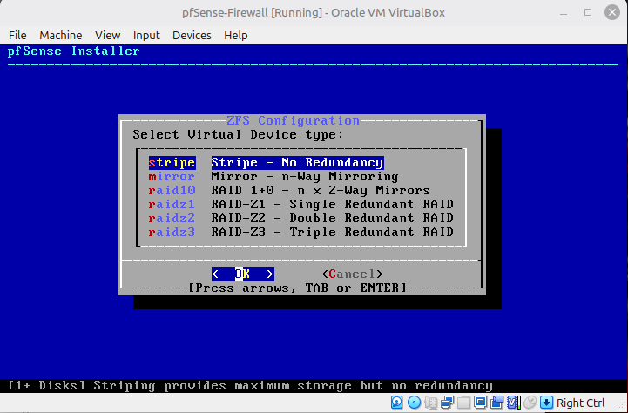
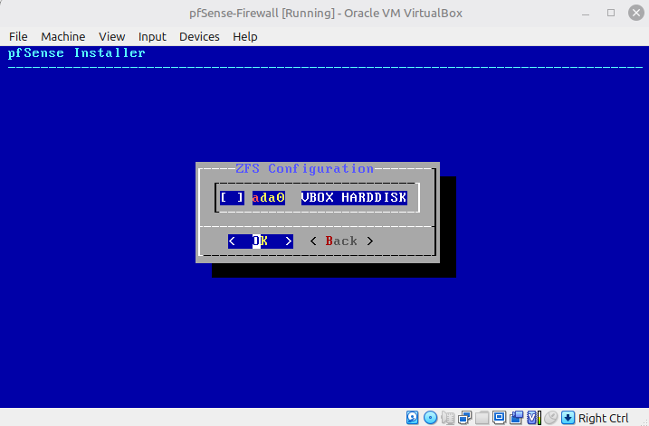

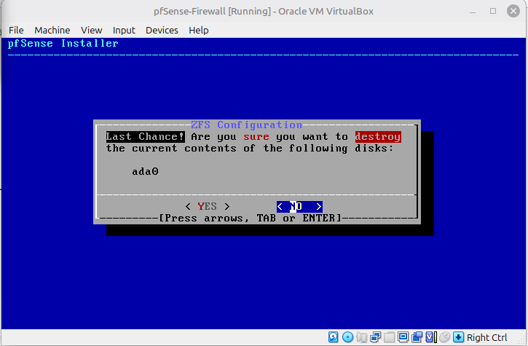
........................................
📌 الصورة رقم (2): مرحلة فك الضغط وتحميل الملفات (File Extraction)
الوصف الفني: مرحلة نسخ وفك ضغط ملفات نظام pfSense الأساسية على الهارد ديسك الوهمي بنجاح.
Technical Description: The extraction and installation phase of pfSense system files onto the virtual hard drive.
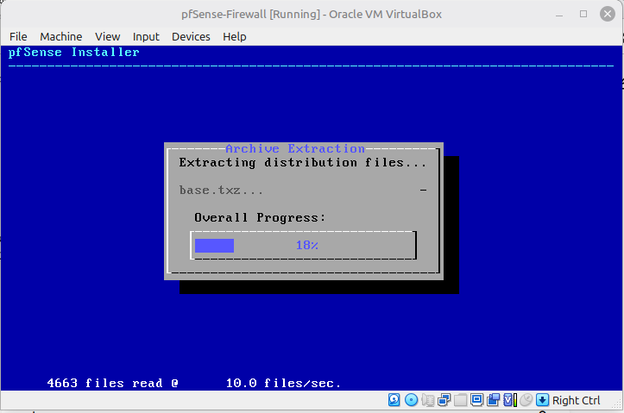

........................................
📌 (3): شاشة طلب إعادة التشغيل (Reboot Prompt)
الوصف الفني: اكتمال عملية التثبيت بنجاح وظهور موجه النظام لعمل إعادة تشغيل الآلة (Reboot) لبدء الإقلاع الفعلي.
Technical Description: Successful completion of the installation, prompting for a system reboot to finalize the setup.
"ملاحظة فنية: تم تخطي التقاط هذه الشاشة والانتقال مباشرة إلى مرحلة الإقلاع الأول
(First Boot) بعد إعادة تشغيل النظام تلقائياً."
........................................
📌 الصورة رقم (4): واجهة التحكم وتوزيع العناوين (Console Setup Menu)
الوصف الفني: الوصول إلى واجهة التحكم الرئيسية للـ pfSense وتوثيق عناوين الشبكة الافتراضية لكروت الـ WAN والـ LAN بعد الإقلاع الأول وبدء العمل.
Technical Description: Accessing the pfSense console menu showing the initial IP address assignments for WAN and LAN interfaces.

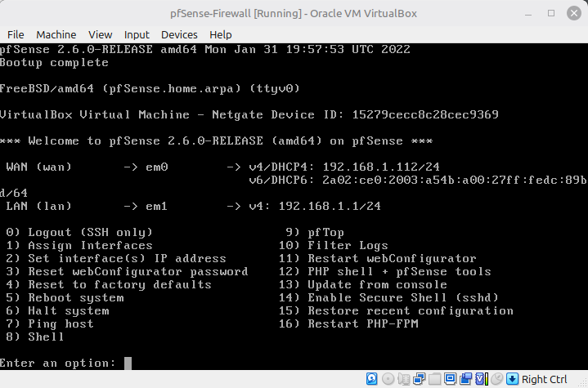

.....................................…
.....................................…

📌 الصورة رقم (5): ضبط العناوين الرقمية (Static IP) داخل نظام Windows Server 2022
الوصف الفني: توثيق مرحلة التحقق من إعدادات كرت الشبكة عبر موجه الأوامر (CMD)، والتأكد من نجاح ربط السيرفر ببيئة الشبكة الداخلية المعزولة، وتعيين عنوان IP ثابت يعتمد على جدار الحماية pfSense كبوابة افتراضية (Default Gateway).
Technical Description: Verifying the static IP configuration on Windows Server 2022 via CMD, ensuring successful alignment with the pfSense LAN subnet and setting the firewall as the default gateway.
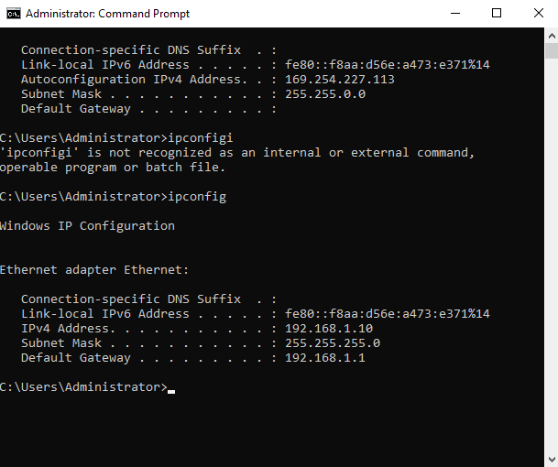
-----------------------------------------------
رقم الخطوة: الصورة رقم (6)].
- العنوان: تعديل نطاق شبكة الـ
- LAN لمنع تعارض العناوين (IP Conflict).
- الوصف الفني (بالعربية): "توثيق مرحلة تغيير العنوان الرقمي الافتراضي لمنفذ الـ LAN في جدار الحماية pfSense من النطاق الافتراضي إلى النطاق الجديد 192.168.20.1/24 وتفعيل خادم الـ DHCP، وذلك لمنع حدوث أي تضارب في العناوين مع جهاز التوجيه المنزلي الأساسي (Huawei Modem)."
- Technical Description (English): "Changing the pfSense LAN interface IP address to a dedicated subnet 192.168.20.1/24 and enabling DHCP server via the console menu to eliminate IP conflicts with the home gateway."

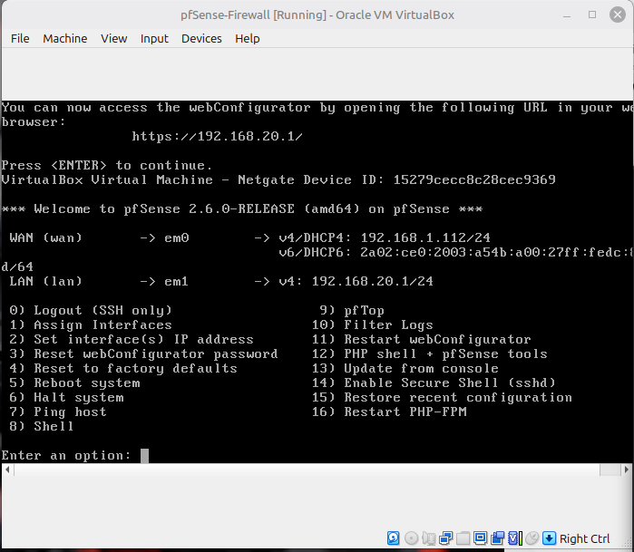
---------------------------------------------------------

- العنوان: التحقق من نجاح الوصول لواجهة التحكم الرسومية (WebGUI).
- الوصف الفني (بالعربية): "توثيق نجاح الاتصال بجدار الحماية pfSense عبر متصفح الويب من داخل نظام Windows Server على العنوان الجديد 192.168.20.1 بعد حل مشكلات تعارض الشبكة الداخلية وتطابق الأسماء في البيئة الافتراضية."
- Technical Description (English): "Successfully accessing the pfSense WebGUI interface via the web browser from inside Windows Server at 192.168.20.1 after verifying internal network names and static IP configuration."

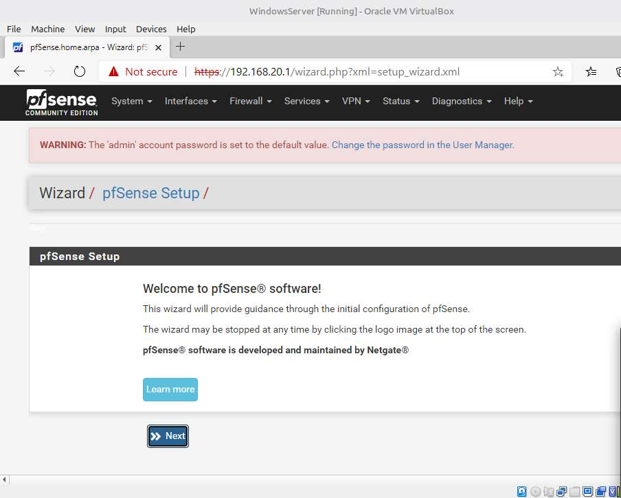
-----------------------------------------------

الوصف الكامل لـ (pfSense Dashboard)
الوصف باللغة العربية:
شكل (...): واجهة لوحة التحكم الرئيسية لجدار الحماية pfSense.
الوصف الفني: "توثيق واجهة المستخدم النهائية بعد إتمام معالج الإعداد بنجاح، وتغيير كلمة المرور الافتراضية لحماية لوحة الإدارة. تُظهر الواجهة مؤشرات النظام الحيوية وجاهزية كروت الشبكة؛ حيث تم ربط واجهة الـ WAN بنجاح لسحب الإنترنت من المودم الأساسي، في حين تم تثبيت واجهة الـ LAN على النطاق المعزول الجديد 192.168.20.1/24 لحماية نظام Windows Server، وبذلك تصبح البيئة جاهزة تماماً لبدء تطبيق سياسات الحماية وفحص المنافذ."
Technical Description (English):
Figure (...): pfSense Firewall Main Dashboard Interface.
Technical Description: "This screenshot documents the successful completion of the pfSense initial setup wizard and the initialization of the main system dashboard. The interface displays critical system information, including resource utilization, uptime, and firmware version. Most importantly, it verifies that both network interfaces are properly configured and operational: the WAN interface is dynamically leasing an IP to provide internet connectivity, while the LAN interface is successfully anchored to the newly assigned isolated subnet 192.168.20.1/24. The default administrator credentials have been securely updated to prevent unauthorized access, establishing a solid baseline for subsequent network security testing and firewall rule implementation."

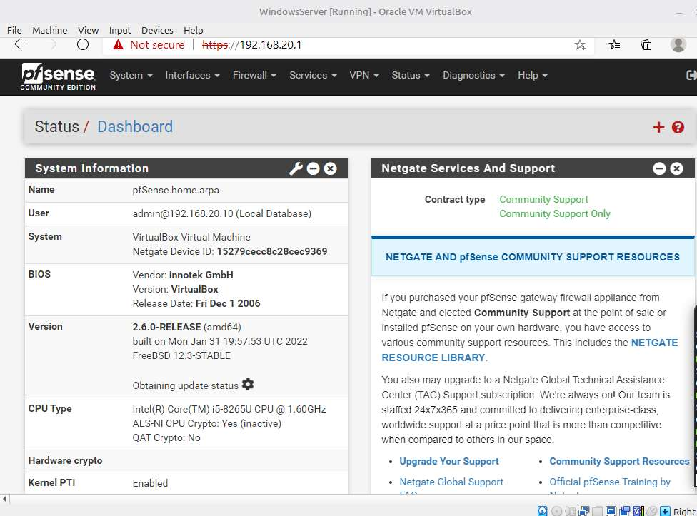
--------------------------------------------------------

إثبات توزيع العناوين التلقائي (DHCP Client Verification)
- الوصف الفني (باللغة العربية): "توثيق نجاح سحب عنوان IP تلقائي لآلة اختبار الاختراق (Kali Linux) من خادم الـ DHCP التابع لجدار الحماية pfSense. يظهر في واجهة التيرمنال أن كرت الشبكة eth0 قد حصل على العنوان 192.168.20.12 ضمن النطاق المحدد، مما يؤكد تفعيل الخادم الديناميكي واستقرار الربط بالشبكة المعزولة بنجاح."
- Technical Description (English): "Verifying the successful dynamic IP allocation for the Kali Linux penetration testing machine from the pfSense DHCP server. The terminal output demonstrates that the eth0 interface has securely leased the IP address 192.168.20.12 within the pre-configured pool, validating the proper execution of DHCP services over the isolated internal network."
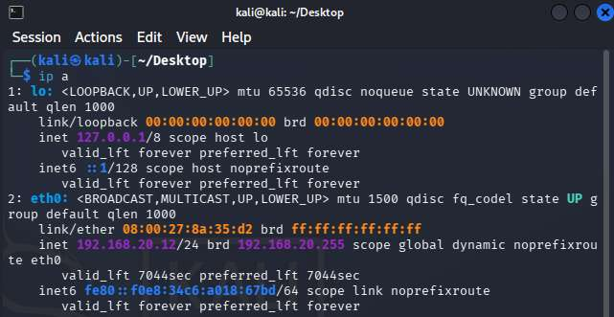
----------------------------------------------------------------------------

فحص المنافذ والتحقق الأمني عبر (Nmap Scan Baseline)
- الوصف الفني (باللغة العربية): "توثيق إجراء فحص استطلاعي سريع باستخدام أداة Nmap من داخل نظام كالي الموجه إلى جدار الحماية 192.168.20.1. تظهر النتيجة أن منفذ الـ DNS رقم 53/tcp بحالة مفتوحة (open)، وهو ما يمثل خط الأساس (Baseline) للشبكة للتحقق من عمل الخدمات الافتراضية قبل البدء في تطبيق سياسات الحظر وقواعد جدار الحماية الصارمة."
- Technical Description (English): "Documenting the baseline network reconnaissance using Nmap from Kali Linux targeting the pfSense gateway 192.168.20.1. The scan confirms that DNS port 53/tcp is currently 'open', establishing the initial network baseline required to verify active services prior to implementing restrictive firewall filtering rules and port blocking policies."
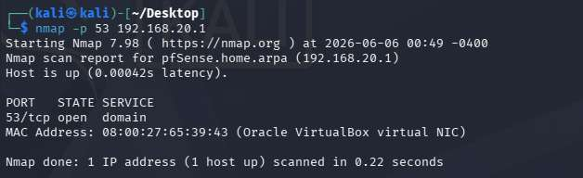
--------------------------------------------------------------

📌 الخطوة رقم (9): إنشاء قاعدة حظر حركة مرور الـ DNS عبر واجهة الـ WebGUI
(هنا تضع الصورة التي أرسلتها لي باسم block-dns-53.png)
- الوصف الفني (باللغة العربية): "توثيق واجهة القواعد الأمنية (Firewall Rules) لكرت الشبكة LAN بعد إضافة قاعدة حظر (Block Rule) صريحة لبروتوكولات IPv4 TCP/UDP المتجهة إلى منفذ الـ DNS (المنفذ 53). تم ترتيب القاعدة لتكون في أعلى القائمة لضمان معالجتها وتطبيقها على الشبكة الداخلية فوراً."
- Technical Description (English): "Documenting the Firewall Rules interface under the LAN tab after successfully adding an explicit Block Rule for IPv4 TCP/UDP traffic targeting the DNS service (Port 53). The rule is positioned at the top of the interface hierarchy to ensure immediate enforcement over the internal network."

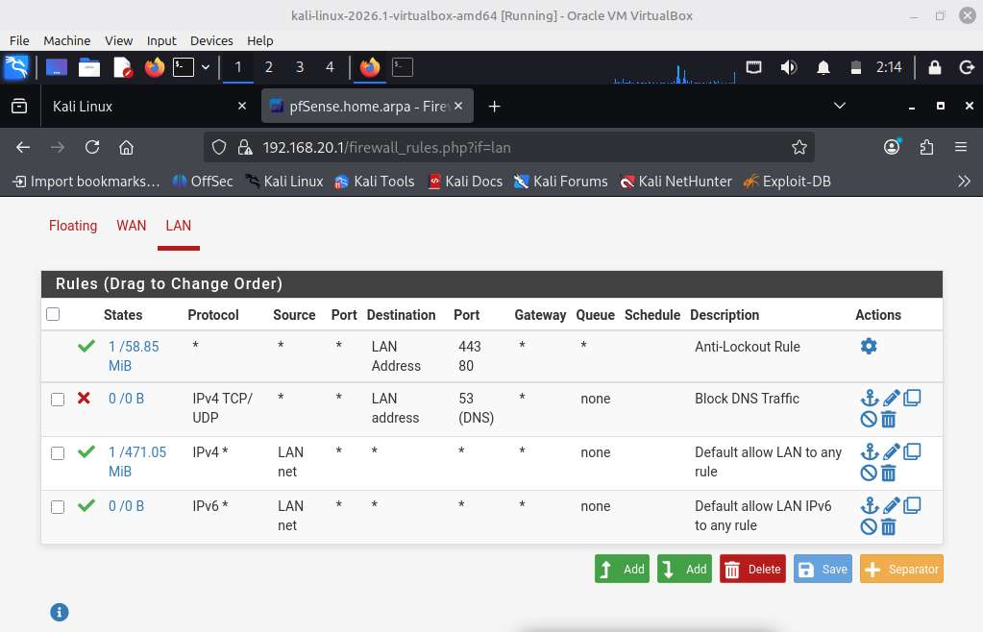
---------------------------------------------------------------

📌 الخطوة رقم (10): التحقق من فاعلية جدار الحماية بعد الحظر (Firewall Enforcement Verification)
(هنا تضع الصورة الأخيرة التي أرسلتها لي باسم nmap-block-dns-53.png)
- الوصف الفني (باللغة العربية): "توثيق الفحص الأمني النهائي باستخدام أداة Nmap بعد تفعيل سياسة الحظر. تظهر النتيجة الحاسمة تحول حالة منفذ الـ DNS رقم 53/tcp من حالة المفتوح إلى حالة مفلتر/محجوب (filtered)، مما يثبت هندسياً نجاح جدار الحماية pfSense في اعتراض الحزم الموجهة إليه وحظرها تماماً."
- Technical Description (English): "Documenting the final security validation scan using Nmap after activating the firewall ruleset. The conclusive output demonstrates that the DNS port 53/tcp status has successfully transitioned to filtered, providing technical confirmation that the pfSense firewall is actively intercepting and blocking unauthorized traffic."
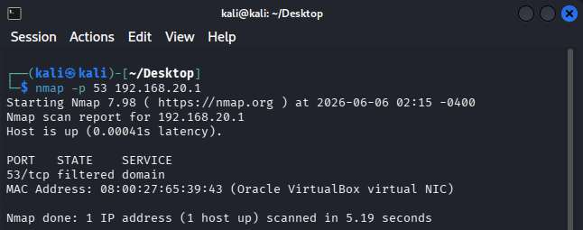
-------------------------------------------------------------

: "منهجية الإدارة الآمنة والمركزية لجدار الحماية
(Centralized Security Management)"
- الشرح: "لتطبيق معايير الأمن السيبراني للمنشآت وتقليل استهلاك موارد الأجهزة، تم اعتماد طريقة الإدارة المركزية الآمنة. حيث يتم تشغيل واجهة جدار الحماية pfSense بشكل صامت في الخلفية (Headless Mode)، ويتم الدخول إلى لوحة التحكم الرسومية (WebGUI) حصرياً من داخل خادم البيئة الداخلية المؤمنة Windows Server عبر النطاق المحلي 192.168.20.1. هذا يضمن منع أي اتصالات خارجية غير مصرح بها بصفحة الإدارة الحساسة."

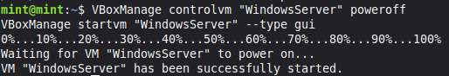

------------------------------------------------------------------------------------------------

📌 الخطوة رقم (11): تثبيت خدمات نطاق الدليل النشط

(Active Directory Domain Services)
الوصف الفني (بالعربية): "توثيق مرحلة التثبيت الناجح لخدمات نطاق الدليل النشط (AD DS) على نظام Windows Server 2022. تم استخدام واجهة الـ PowerShell لتنفيذ أمر التثبيت مباشرة، حيث تأكد النظام من سلامة حزم التثبيت ونجح في تفعيل الميزة بنسبة 100% (Success: True). هذه الخطوة تعد الركيزة الأساسية لإدارة الهوية والوصول داخل الشبكة المعزولة."
Technical Description (English): "Documenting the successful installation of Active Directory Domain Services (AD DS) on the Windows Server 2022 instance. By utilizing the PowerShell interface, the installation command was executed flawlessly, confirming system package integrity and achieving a 100% success rate (Success: True). This milestone establishes the fundamental backbone for centralized identity and access management within the isolated lab network environment."

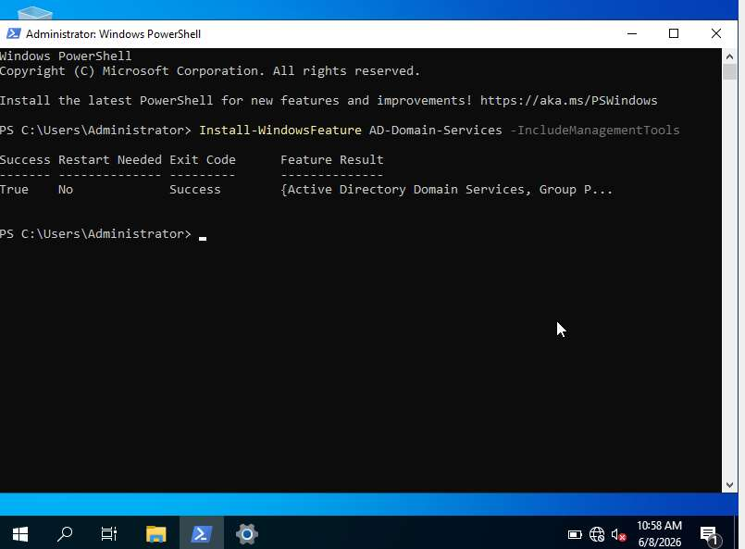

---------------------------------------------------------------------------------

📌 الخطوة رقم (12): ترقية الخادم ليصبح متحكم نطاق

(Domain Controller Promotion)
الوصف الفني (بالعربية): "توثيق بدء عملية الترقية (Promotion) لتحويل الخادم من سيرفر عادي إلى Domain Controller يقوم بإدارة الـ DNS وخدمات النطاق. تم إدخال كلمة مرور وضع الإصلاح (SafeMode) وتأكيد إعدادات الغابة (Forest)، مما يمهد الطريق لجعل هذا الخادم المرجع الأمني الأول لجميع الأجهزة داخل الشبكة."
Technical Description (English): "Documenting the initiation of the promotion process to elevate the server to a Domain Controller responsible for DNS and domain services. The SafeMode Administrator password was defined, and the forest configuration was validated, setting the stage for this server to become the primary security authority for all devices within the network

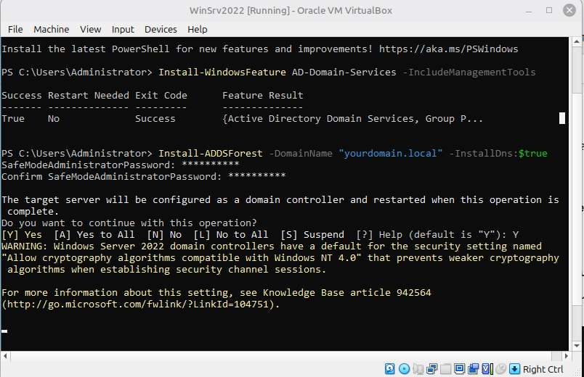

------------------------------------------------------------------------

🎯 الخطوة الأولى: إضافة المستخدمين في Active Directory

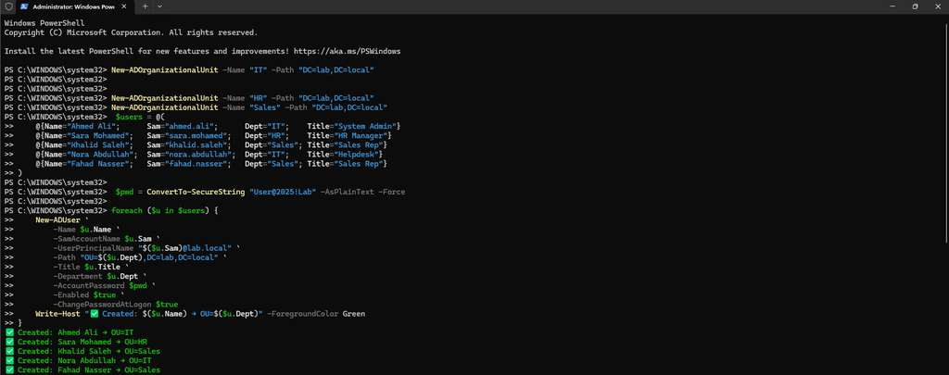

التأكد من إضافة المسنخدمين

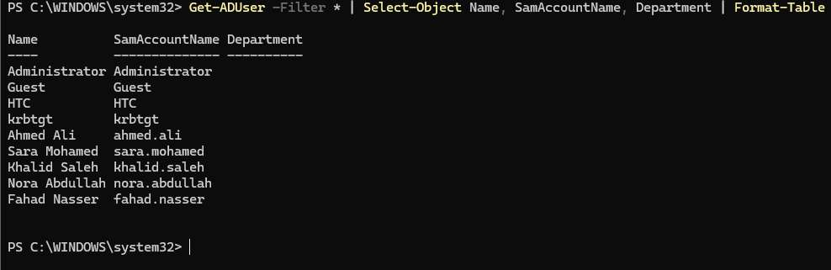

النتيجة:
- 3 وحدات تنظيمية (IT, HR, Sales)
- 5 مستخدمين موزّعين عليها
- كلمة المرور الافتراضية: User@2025!Lab
- المستخدم يغيّر كلمته عند أول دخول

✅ الخطوة التالية: ضم

Windows 10 للنطاق (Domain Join)

🔹 التحضير قبل الضم:
- تأكد أن Windows 10 على نفس شبكة pfSense
  - يعني يأخذ IP من نطاق 192.168.20.x
  - أو عيّن IP ثابت في نفس النطاق
- ضروري جداً: DNS على Windows 10 يجب أن يشير للسيرفر
  - DNS = 192.168.20.x (IP السيرفر، مو pfSense)
  - بدون هذا، ما راح يلقى النطاق
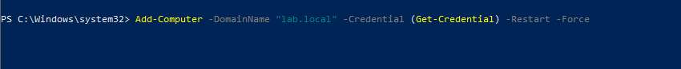

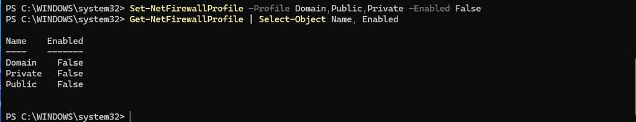
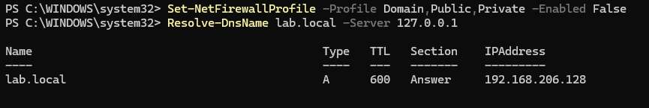
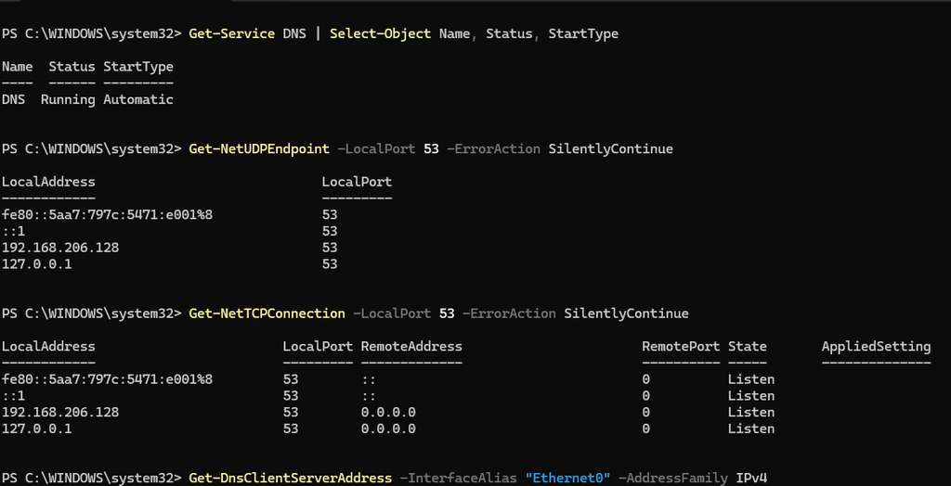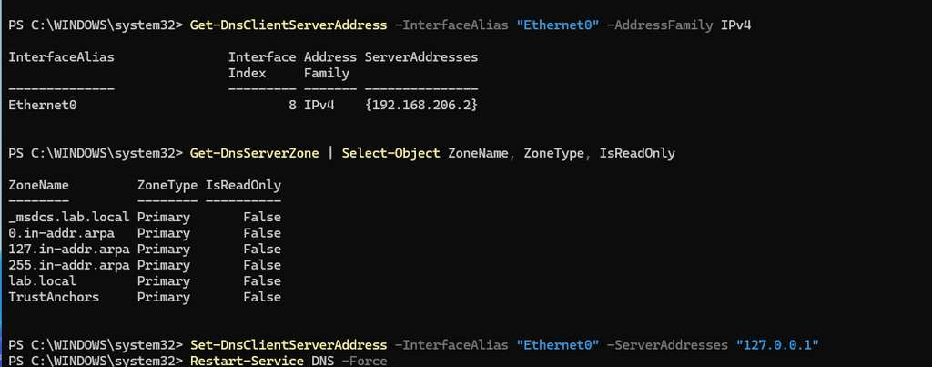

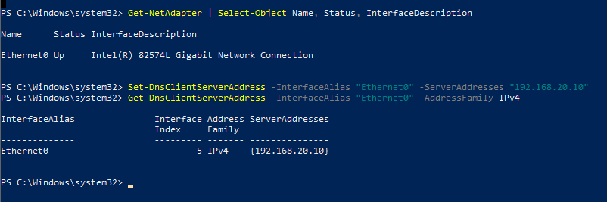

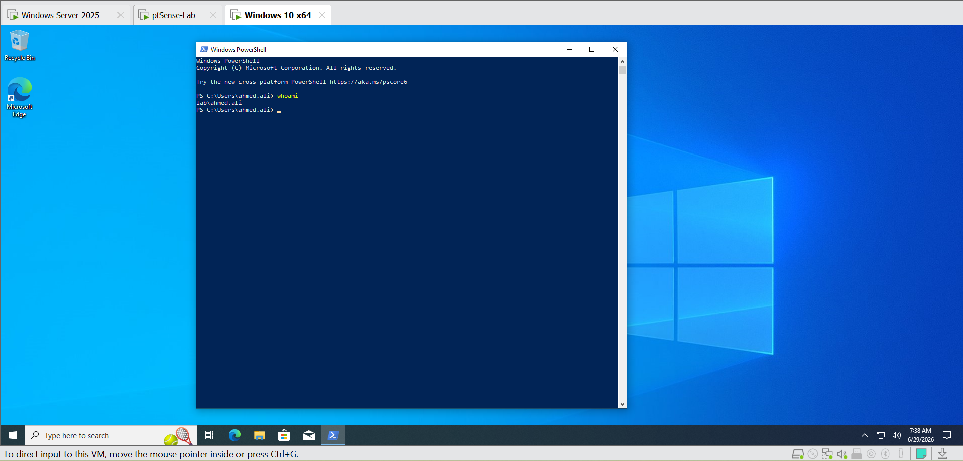

================================================================
المرحلة الثانية: إدارة الهوية وضم الأجهزة للنطاق
Phase Two: Identity Management & Domain Join
================================================================

الخطوة رقم (13): إنشاء الوحدات التنظيمية في Active Directory

(Creating Organizational Units in Active Directory)
الوصف الفني (بالعربية): "توثيق مرحلة إنشاء الوحدات التنظيمية (Organizational Units) داخل شجرة الدليل النشط (Active Directory) لتسهيل الإدارة المركزية وتطبيق سياسات المجموعة (Group Policies) على الأقسام المختلفة. تم إنشاء ثلاث وحدات تنظيمية رئيسية تمثل هيكل المنشأة: قسم تقنية المعلومات (IT)، قسم الموارد البشرية (HR)، وقسم المبيعات (Sales)، مع ضبط مسار LDAP الصحيح تحت الجذر DC=lab,DC=local."
Technical Description (English): "Documenting the creation of Organizational Units (OUs) within the Active Directory tree to facilitate centralized administration and targeted Group Policy Object (GPO) application across different departments. Three primary OUs were established reflecting the organizational structure: Information Technology (IT), Human Resources (HR), and Sales, all properly anchored under the LDAP path DC=lab,DC=local."
ملاحظة فنية: تم تنفيذ الإنشاء باستخدام PowerShell عبر الأمر New-ADOrganizationalUnit مع تحديد المسار (Path) بشكل صريح لضمان ترتيب هرمي سليم للوحدات.
------------------------------------------------------------------------------------------------

الخطوة رقم (14): إنشاء حسابات مستخدمي النطاق (Domain Users)

(Creating Domain User Accounts)
الوصف الفني (بالعربية): "توثيق مرحلة إنشاء حسابات المستخدمين داخل الوحدات التنظيمية المنشأة مسبقاً، حيث تم توزيع خمسة مستخدمين على الأقسام الثلاثة (IT, HR, Sales) مع ضبط كلمات المرور الأولية وتفعيل خيار (Change Password at Next Logon) لضمان الالتزام بسياسات الأمان. تم تعيين كل مستخدم في الوحدة التنظيمية المناسبة لقسمه مع إضافة سمات إضافية مثل المسمى الوظيفي (Title) ورقم القسم (Department) لتسهيل عمليات البحث والإدارة لاحقاً."
Technical Description (English): "Documenting the creation of domain user accounts within the previously established Organizational Units. Five users were distributed across three departments (IT, HR, and Sales) with initial passwords set and the (Change Password at Next Logon) flag enabled to enforce security policies. Each user was assigned to the appropriate departmental OU with additional attributes such as Job Title and Department for streamlined administration and future LDAP queries."

جدول (1): قائمة المستخدمين المنشئين في النطاق
الاسم الكامل / Full Name | اسم الدخول / SamAccountName | القسم / Department | المسمى الوظيفي / Title
Ahmed Ali | ahmed.ali  Password:Ahmed@2025!Lab | IT | System Admin
Sara Mohamed | sara.mohamed | HR | HR Manager
Khalid Saleh | khalid.saleh | Sales | Sales Rep
Nora Abdullah | nora.abdullah | IT | Helpdesk
Fahad Nasser | fahad.nasser | Sales | Sales Rep

إعدادات الأمان: كلمة المرور الافتراضية: User@2025!Lab — جميع الحسابات مفعّلة (Enabled = True) — تم إجبار المستخدم على تغيير كلمة المرور عند أول تسجيل دخول لتحقيق متطلبات سياسة التعقيد.
------------------------------------------------------------------------------------------------

الخطوة رقم (15): ضم جهاز Windows 10 إلى النطاق (Domain Join)

(Joining Windows 10 Client to the Domain)
الوصف الفني (بالعربية): "توثيق مرحلة ضم محطة عمل Windows 10 إلى النطاق lab.local بعد ضبط إعدادات كرت الشبكة لتوجيه حركة DNS إلى خادم الدليل النشط (192.168.20.101). تم تنفيذ عملية الضم باستخدام الأمر Add-Computer في PowerShell مع تقديم بيانات اعتماد حساب Administrator، وبعد إعادة التشغيل نجح الجهاز في الانضمام إلى الوحدة التنظيمية الافتراضية (Computers) في Active Directory، مما يتيح للمستخدمين المصرح لهم بتسجيل الدخول من خلال حسابات النطاق."
Technical Description (English): "Documenting the process of joining a Windows 10 client workstation to the lab.local domain after configuring the network adapter to forward DNS queries to the Active Directory server (192.168.20.101). The join operation was performed using the Add-Computer PowerShell cmdlet with Administrator credentials. Following the system reboot, the workstation successfully joined the default Computers container in Active Directory, enabling authorized users to log in using their domain accounts."
متطلبات ما قبل الضم: (1) اتصال شبكي ناجح بين Windows 10 والسيرفر — (2) ضبط DNS على Windows 10 ليشير إلى IP السيرفر (192.168.20.101) — (3) قدرة Windows 10 على حل اسم النطاق (lab.local) عبر DNS — (4) بيانات اعتماد حساب Domain Admin صالحة.
------------------------------------------------------------------------------------------------

الخطوة رقم (16): التحقق من نجاح الانضمام للنطاق (Domain Join Verification)

(Verifying Successful Domain Join)
الوصف الفني (بالعربية): "توثيق التحقق النهائي من نجاح عملية ضم جهاز Windows 10 للنطاق، حيث تم تسجيل الدخول باستخدام حساب أحد المستخدمين المنشئين مسبقاً (ahmed.ali) وتنفيذ الأمر whoami في PowerShell للتأكد من ظهور معرّف النطاق (lab\ahmed.ali) بدلاً من معرّف الجهاز المحلي. كما تم التحقق من جانب السيرفر بعرض قائمة الأجهزة المنضمة للنطاق باستخدام الأمر Get-ADComputer، حيث ظهر اسم الجهاز (DESKTOP-GMVL0U9) ضمن قائمة الأجهزة المعتمدة في Active Directory."
Technical Description (English): "Documenting the final verification of the successful Windows 10 domain join operation. A test login was performed using one of the previously created user accounts (ahmed.ali), followed by executing the whoami command in PowerShell to confirm that the domain identifier (lab\ahmed.ali) was displayed instead of the local machine identifier. Server-side verification was also conducted by listing all domain-joined computers using the Get-ADComputer cmdlet, which confirmed the presence of the workstation (DESKTOP-GMVL0U9) in the Active Directory computer registry."
نتائج التحقق: الأمر whoami أرجع: lab\ahmed.ali — تم تأكيد دخول المستخدم عبر النطاق بدلاً من الحساب المحلي — الجهاز DESKTOP-GMVL0U9 ظاهر في قائمة Active Directory Computers.
------------------------------------------------------------------------------------------------
================================================================
ملخص المرحلة الثانية
Phase Two Summary
المهمة / Task | الحالة / Status | ملاحظات / Notes
تثبيت Active Directory Domain Services | مكتملة / Completed | AD DS role installed
ترقية السيرفر لـ Domain Controller | مكتملة / Completed | Forest: lab.local
إنشاء الوحدات التنظيمية (OUs) | مكتملة / Completed | 3 OUs: IT, HR, Sales
إنشاء حسابات المستخدمين | مكتملة / Completed | 5 users distributed
ضبط DNS على Windows 10 | مكتملة / Completed | DNS = 192.168.20.101
ضم Windows 10 للنطاق | مكتملة / Completed | DESKTOP-GMVL0U9 joined
التحقق من تسجيل دخول المستخدم | مكتملة / Completed | lab\ahmed.ali verified

================================================================
ملاحظة ختامية: تم تنفيذ جميع المهام بنجاح على البنية الجديدة بعد استبدال القرص الصلب المعطوب. السيرفر أصبح جاهزاً تماماً كـ Domain Controller، و Windows 10 منضم للنطاق، وكافة المستخدمين الخمسة مفعّلون وموزّعون على الأقسام الثلاثة. الخطوة التالية هي تجهيز Kali Linux كآلة اختبار اختراق ضمن نفس البيئة المعزولة.

📌 الخطوة رقم (17): تجهيز آلة الاختراق Kali Linux داخل البيئة المعزولة
الوصف الفني (بالعربية): "توثيق مرحلة تشغيل نظام Kali Linux داخل بيئة المحاكاة وضبط كرت الشبكة ليكون متصلاً بنفس المبدل الافتراضي (vSwitch) الخاص بشبكة الـ LAN المعزولة (النطاق 192.168.20.x). تم التأكد من حصول النظام على عنوان IP ديناميكي من خادم الـ DHCP التابع لـ pfSense، مما يضمن تواصل Kali Linux مع كل من جدار الحماية وخادم Windows Server بشكل مباشر."
Technical Description (English): "Documenting the provisioning of Kali Linux within the virtualization environment, configuring the network adapter to connect to the isolated LAN vSwitch (192.168.20.x subnet). Verification confirmed that Kali successfully obtained a dynamic IP address from the pfSense DHCP server, ensuring direct communication with both the firewall and the Windows Server instance."

📌 الخطوة رقم (18): فحص استطلاع الشبكة لاكتشاف الأجهزة (Host Discovery Scan)
الوصف الفني (بالعربية): "توثيق استخدام أداة Nmap من نظام Kali Linux لتنفيذ فحص استطلاعي للشبكة (Network Sweep) على كامل النطاق 192.168.20.0/24. الهدف من هذا الفحص هو اكتشاف الأجهزة الحية (Live Hosts) المتصلة بالشبكة الداخلية ومعرفة عناوين الـ IP وأجهزة الـ MAC الخاصة بها، مما يوفر خريطة شبكية مبدئية (Network Map) قبل تنفيذ فحوصات الأمان العميقة."
Technical Description (English): "Documenting the execution of a Nmap network sweep from Kali Linux across the 192.168.20.0/24 subnet. This reconnaissance scan aims to identify live hosts within the internal network, extracting their IP and MAC addresses to generate an initial network map prior to conducting in-depth vulnerability assessments."

جهاز Kali Linux حصل على عنوان IP وهو 192.168.20.103. هذا يعني أنه متصل بشبكة pfSense المعزولة بنجاح ويستطيع رؤية باقي الأجهزة.

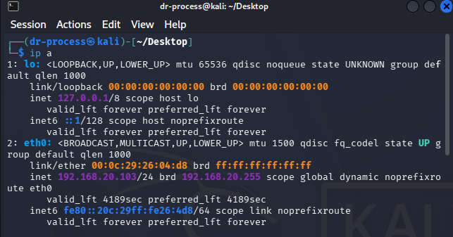

عمليات الفحص (Reconnaissance & Scanning)
في نفس نافذة الـ Terminal في Kali، انفذ الأمرين التاليين بالترتيب:
1. فحص استطلاع الشبكة لاكتشاف كل الأجهزة (Host Discovery):
bash
nmap -sn 192.168.20.0/24
(هذا الأمر سيُظهر لك قائمة بكل الأجهزة المتصلة: pfSense, Windows Server, Windows 10, و Kali نفسها).
2. فحص المنافذ المفتوحة على خادم Windows Server:
bash
nmap -sV -p 22,53,88,135,139,389,445,3389 192.168.20.101
(هذا الأمر سيتصل بالسيرفر ويفحص المنافذ الأساسية لخدمات الدليل النشط ومشاركة الملفات وسطح المكتب البعيد ليخبرك بالخدمات العاملة).

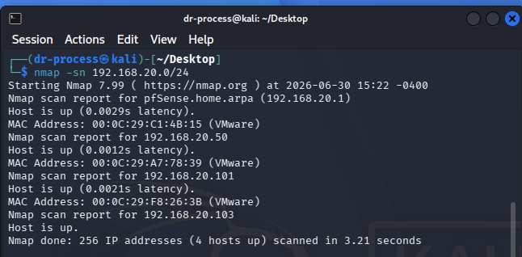

📌 الخطوة رقم (19): فحص المنافذ المفتوحة على خادم Windows Server (Target Port Scanning)
الوصف الفني (بالعربية): "توثيق فحص المنافذ (Port Scan) الموجه نحو خادم Windows Server 2022 باستخدام Nmap. أظهرت النتائج مجموعة من المنافذ المفتوحة التي تكشف عن الخدمات الحرجة العاملة على السيرفر، تحديداً منفذ 53 (DNS)، ومنفذ 88 (Kerberos)، ومنفذ 389 (LDAP) مما يؤكد تشغيل خدمات الدليل النشط (Active Directory). كما ظهر منفذ 445 (SMB) الخاص بمشاركة الملفات مفتوحاً، وهو ما يمثل نقطة تركيز أساسية في تقييم نقاط الضعف. في المقابل، ظهر منفذ سطح المكتب البعيد RDP (3389) في حالة مغلقة (Closed) مما يدل على اتباع ممارسات أمنية جيدة في تقييد الوصول عن بعد."
Technical Description (English): "Documenting a targeted port scan against the Windows Server 2022 instance using Nmap. The results revealed several critical open ports, notably port 53 (DNS), port 88 (Kerberos), and port 389 (LDAP), confirming the active operation of Active Directory Domain Services. Additionally, port 445 (SMB) was identified as open, marking a primary vector for vulnerability assessment. Conversely, the Remote Desktop Protocol port (3389) was found closed, indicating adherence to good security practices regarding remote access restrictions."

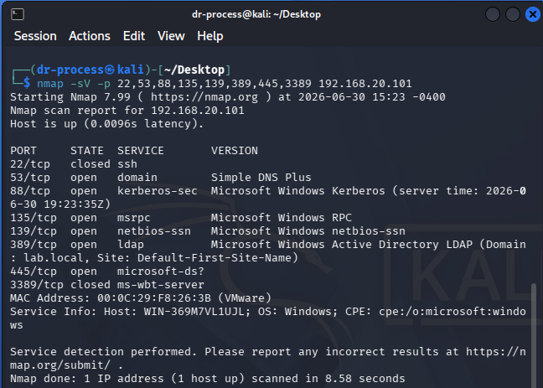

📌 الخطوة رقم (20): فحص ثغرة الجلسات المجهدة في بروتوكول
SMB (Null Session Vulnerability Check)
الوصف الفني (بالعربية): "توثيق محاولة استغلال بروتوكول مشاركة الملفات (SMB) للوصول غير المصرح به عبر استخدام أداة smbclient للدخول كجلسة مجهولة (Null Session) دون تقديم بيانات اعتماد. أظهرت النتيجة نجاح الدخول المجهول Anonymous login successful، مما يكشف عن ضعف في تكوين الأذونات يسمح بالاستعلام عن موارد السيرفر. على الرغم من ذلك، فشلت محاولة سرد المجلدات المشتركة بسبب سياسات الأمان الحديثة في Windows Server 2022 التي تمنع استخدام بروتوكول SMBv1 القديم، مما يحد من استغلال الثغرة بشكل كامل."
Technical Description (English): "Documenting an attempt to exploit the Server Message Block (SMB) protocol for unauthorized access using smbclient to establish a Null Session without providing credentials. The output confirmed Anonymous login successful, revealing a misconfiguration that permits anonymous querying of server resources. However, the attempt to enumerate network shares failed due to the modern security policies in Windows Server 2022, which restrict the legacy SMBv1 protocol, thereby limiting the full exploitation of this vulnerability."
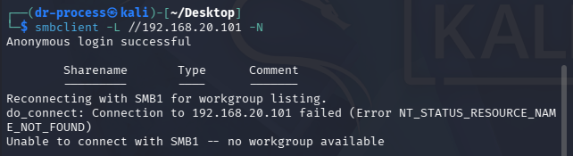

📌 الخطوة رقم (21): محاولة سرد حسابات المستخدمين عبر بروتوكول
SMB (SMB Users Enumeration Attempt)
الوصف الفني (بالعربية): "توثيق محاولة استخراج قائمة بحسابات المستخدمين من خادم الدليل النشط باستخدام سكربت smb-enum-users ضمن أداة Nmap. أظهرت النتيجة فشل المهاجم في الحصول على أي أسماء مستخدمين رغم نجاح الاتصال بالمنفذ 445. هذا يثبت أن سياسات الأمان المطبقة على Windows Server 2022 تمنع بنجاح عملية التعداد المجهول (Anonymous Enumeration) لحسابات النظام، مما يُعد ممارسة أمنية سليمة تحمي البيئة من تسريب معلومات الهوية."
Technical Description (English): "Documenting an attempt to extract user account lists from the Active Directory server using the smb-enum-users Nmap script. The results indicated that the attacker failed to retrieve any usernames despite successfully connecting to port 445. This confirms that the security policies enforced on Windows Server 2022 successfully prevent Anonymous Enumeration of system accounts, representing a solid security practice that protects the environment from identity information leakage."
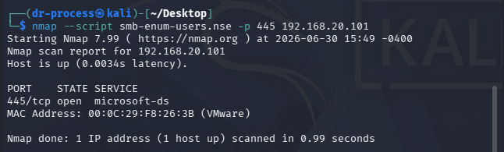

📌 الخطوة رقم (22): التحقق من صحة بيانات الاعتماد وسرد المجلدات المشتركة
(Credential Validation & Share Enumeration)
الوصف الفني (بالعربية): "توثيق نجاح الوصول إلى خادم Windows Server باستخدام بيانات اعتماد مستخدم النطاق (ahmed.ali) بعد تغيير كلمة المرور الافتراضية. تم استخدام أداة smbclient لسرد المجلدات المشتركة، وظهرت المجلدات الحساسة الافتراضية مثل C$ و ADMIN$ بالإضافة إلى مجلدات النطاق الأساسية NETLOGON و SYSVOL. هذه النتيجة تثبت أن المهاجم الذي يمتلك حساب مستخدم عادي يمكنه الوصول لقراءة سياسات النطاق (Group Policies) المخزنة في SYSVOL، مما يمثل نقطة انطلاق لعمليات استغلال أعمق."
Technical Description (English): "Documenting successful access to the Windows Server using domain user credentials (ahmed.ali) after updating the default password. The smbclient tool was utilized to enumerate shared folders, revealing default administrative shares such as C$ and ADMIN$, alongside essential domain shares NETLOGON and SYSVOL. This outcome confirms that an attacker possessing a standard user account can access and read Group Policy objects stored in SYSVOL, establishing a foothold for further exploitation attempts."
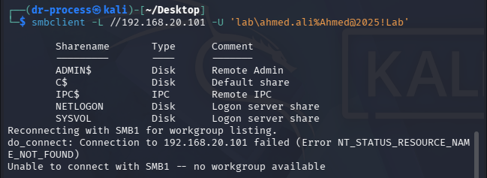

📌 الخطوة رقم (23): استعراض محتويات مجلد النطاق عبر بروتوكول
SMB (SYSVOL Directory Browsing)
الوصف الفني (بالعربية): "توثيق الدخول الفعلي إلى الشريكة الشبكية SYSVOL والتنقل داخل هيكل المجلدات باستخدام بيانات اعتماد المستخدم ahmed.ali. أظهر استعراض المحتويات وجود مجلد النطاق الأساسي lab.local، والذي يمثل المستودع المركزي لسياسات المجموعة (Group Policies) والسكربتات الخاصة بتسجيل الدخول. هذا الوصول يؤكد قدرة أي مستخدم مصادق عليه على قراءة وتحليل السياسات الأمنية المطبقة على المنشأة، مما يساعد المهاجم على فهم البنية الدفاعية والبحث عن بيانات اعتماد مخزنة بشكل خاطئ."
Technical Description (English): "Documenting direct access to the SYSVOL network share and navigation through its directory structure using ahmed.ali credentials. The directory listing revealed the existence of the primary domain folder lab.local, which acts as the central repository for Group Policy Objects (GPOs) and logon scripts. This level of access confirms that any authenticated user can read and analyze the organization's applied security policies, aiding an attacker in understanding the defensive posture and searching for improperly stored credentials."
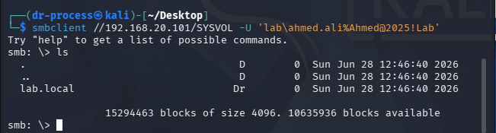

📌 الخطوة رقم (24): استكشاف مجلد سياسات المجموعة والسكربتات
(GPOs & Scripts Exploration)
الوصف الفني (بالعربية): "توثيق التنقل داخل مجلد النطاق lab.local للوصول إلى البيانات الحساسة. أظهر استعراض المحتويات وجود مجلد Policies الذي يخزن كافة سياسات المجموعة (GPOs)، ومجلد scripts المخصص لسكربتات تسجيل الدخول. هذا الاكتشاف يؤكد أن أي مستخدم يمتلك حساباً عادياً في النطاق يمتلك القدرة على قراءة هيكل السياسات الأمنية وتحليل السكربتات، مما قد يؤدي إلى كشف إعدادات المسؤول أو بيانات اعتماد مخزنة بشكل خاطئ، وهو ما يُعرف بهجوم استخراج كلمات مرور GPP (Group Policy Preferences)."
Technical Description (English): "Documenting navigation inside the lab.local directory to access sensitive data. The listing revealed the existence of the Policies folder, which stores all Group Policy Objects (GPOs), and the scripts folder designated for logon scripts. This discovery confirms that any standard domain user has the capability to read the security policy structure and analyze scripts, potentially leading to the exposure of administrative configurations or improperly stored credentials, commonly exploited via the GPP (Group Policy Preferences) password attack."
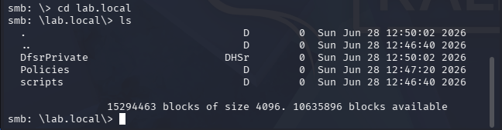

📌 الخطوة رقم (25): محاكاة سحب البيانات من النطاق
(Data Exfiltration Simulation)
الوصف الفني (بالعربية): "توثيق محاولة سحب وتنزيل (Download) محتويات مجلد السكربتات scripts من مسار SYSVOL إلى جهاز الاختراق Kali Linux باستخدام أداة smbget. أسفرت العملية عن نجاح الاتصال والصلاحية، لكن تم تنزيل 0 بايت، مما يثبت أن المجلد فارغ ولا يحتوي على سكربتات تسجيل دخول حالية. على الرغم من ذلك، يؤكد هذا الاختبار نجاح محاكاة عملية سحب البيانات (Data Exfiltration) من مجلدات النطاق الحساسة باستخدام حساب مستخدم عادي."
Technical Description (English): "Documenting an attempt to download the contents of the scripts folder from the SYSVOL path to the Kali Linux attack machine using the smbget tool. The operation resulted in a successful connection and authorization, but downloaded 0 bytes, confirming the folder is empty and contains no current logon scripts. Nevertheless, this test validates the successful simulation of Data Exfiltration from sensitive domain shares using a standard user account."

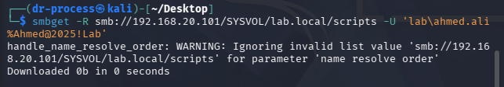

📌 الخطوة رقم (26): استخراج قائمة المستخدمين باستخدام بيانات اعتماد صالحة
(Authenticated User Enumeration)
الوصف الفني (بالعربية): "توثيق نجاح المهاجم في سحب قائمة كاملة بحسابات مستخدمي النطاق باستخدام أداة rpcclient عبر بروتوكول RPC. باستخدام بيانات اعتماد المستخدم العادي ahmed.ali، تم استخراج أسماء الحسابات الحساسة بما في ذلك حساب المسؤول Administrator وحساب خدمة المصادقة krbtgt. هذه الثغرة (السماح للمستخدمين المصادق عليهم برؤية كل الحسابات) تمثل خطراً أمنياً كبيراً، حيث تمنح المهاجم خريطة كاملة للهدف لتوجيه هجمات تخمين كلمات المرور (Password Spraying) أو هجمات Kerberoasting لاحقاً."
Technical Description (English): "Documenting the attacker's success in extracting the complete domain user account list using the rpcclient tool via the RPC protocol. Utilizing standard user credentials (ahmed.ali), sensitive account names were extracted, including the Administrator and the krbtgt service account. This vulnerability (allowing authenticated users to enumerate all accounts) poses a significant security risk, providing the attacker with a complete map of the target to launch targeted Password Spraying or Kerberoasting attacks."
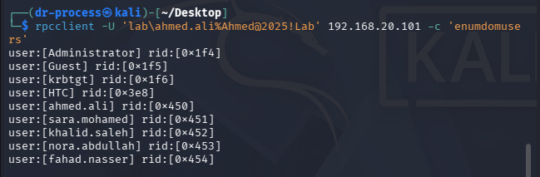

📌 الخطوة رقم (27): استخراج قائمة المجموعات الأمنية
(Domain Groups Enumeration)
الوصف الفني (بالعربية): "توثيق نجاح المهاجم في سحب قائمة كاملة بمجموعات النطاق (Domain Groups) باستخدام أداة rpcclient. أظهرت النتائج الكشف عن مجموعات حساسة للغاية مثل Domain Admins و Enterprise Admins و Schema Admins. هذه المعلومات تتيح للمهاجم تحديد الأهداف عالية القيمة (High-Value Targets) بسهولة، حيث يصبح تركيزه منصباً على محاولة اختراق أو انتحال صلاحيات الحسابات المنتمية لهذه المجموعات للسيطرة الكاملة على البنية التحتية."
Technical Description (English): "Documenting the attacker's success in extracting the complete list of Domain Groups using the rpcclient tool. The results revealed the exposure of highly sensitive groups such as Domain Admins, Enterprise Admins, and Schema Admins. This information allows the attacker to easily identify High-Value Targets, focusing their efforts on compromising or impersonating the accounts belonging to these groups to gain complete control over the infrastructure."
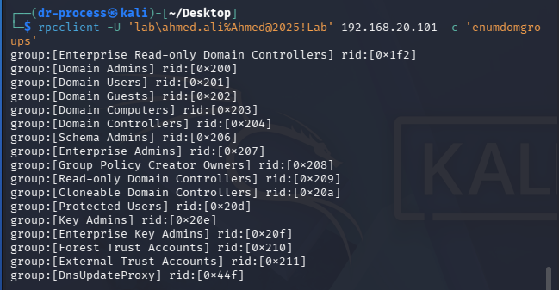

📌 الخطوة رقم (28): استهداف مجموعة مسؤولي النطاق
(Domain Admins Membership Extraction)
الوصف الفني (بالعربية): "توثيق نجاح المهاجم في تحديد الأعضاء المنتمين لمجموعة المسؤولين Domain Admins باستخدام أداة net rpc. أظهرت النتيجة أن الحساب الوحيد المملوك لهذه المجموعة هو LAB\Administrator. هذه الخطوة تمثل تحديداً دقيقاً للهدف عالي القيمة (High-Value Target)، حيث يركز المهاجم الآن جهوده الهجومية، مثل هجمات تخمين كلمات المرور (Password Spraying)، على هذا الحساب تحديداً للوصول إلى صلاحيات السيطرة الكاملة على النطاق."
Technical Description (English): "Documenting the attacker's success in identifying the members of the Domain Admins group using the net rpc tool. The output revealed that the sole member of this group is LAB\Administrator. This step represents precise High-Value Target identification, allowing the attacker to focus their offensive efforts, such as Password Spraying attacks, exclusively on this account to achieve full domain compromise."
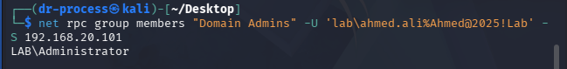

📌 الخطوة رقم (29): استخراج سياسة كلمات المرور للنطاق
(Domain Password Policy Extraction)
الوصف الفني (بالعربية): "توثيق نجاح المهاجم في استخراج سياسة كلمات المرور المعتمدة في النطاق باستخدام أداة rpcclient. أظهرت النتائج أن الحد الأدنى لطول كلمة المرور هو 7 أحرف، وأن سياسة التعقيد (Complexity) مفعّلة. هذه المعلومات تتيح للمهاجم تكييف قواميس التخمين (Dictionaries) وأدوات الهجوم (مثل Hashcat) لتتوافق مع سياسات السيرفر، مما يرفع من كفاءة هجمات تخمين كلمات المرور المستهدفة (Password Spraying) ضد حسابات حساسة مثل Administrator."
Technical Description (English): "Documenting the attacker's success in extracting the domain password policy using the rpcclient tool. The results indicated that the minimum password length is set to 7 characters and that password complexity is enabled. This intelligence allows the attacker to tailor their attack dictionaries and tools (e.g., Hashcat) to align with the server's policies, significantly increasing the efficiency of targeted Password Spraying attacks against sensitive accounts like Administrator."
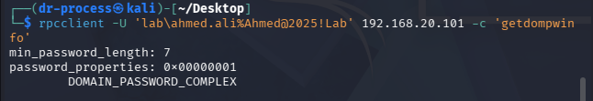

📌 الخطوة رقم (30): فحص حماية بروتوكول
SMB Signing (Security Mitigation Check)
الوصف الفني (بالعربية): "توثيق فحص إعدادات أمان بروتوكول SMBv3.1.1 باستخدام سكربت smb2-security-mode في أداة Nmap. أظهرت النتيجة أن خادم Windows Server يفرض تفعيل خيار التوقيع الإلزامي للحزم (Message signing enabled and required). هذا الاكتشاف يثبت تطبيق إجراء دفاعي قوي يمنع المهاجمين من تنفيذ هجمات اعتراض وإعادة توجيه بيانات الاعتماد (NTLM Relay Attacks)، مما يُعد ممارسة أمنية ممتازة تحمي بيئة الدليل النشط من التصعيد الأفقي."
Technical Description (English): "Documenting the security configuration check of the SMBv3.1.1 protocol using the smb2-security-mode Nmap script. The output confirmed that the Windows Server enforces mandatory packet signing (Message signing enabled and required). This discovery verifies the implementation of a robust defensive measure that prevents attackers from executing NTLM Relay attacks, representing an excellent security practice that protects the Active Directory environment from lateral movement."
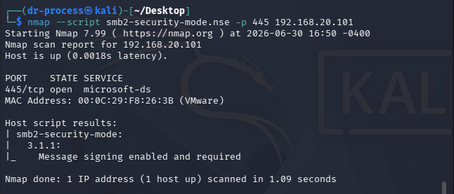

📌 الخطوة رقم (31): محاولة اختراق حساب المسؤول وإعادة استخدام كلمات المرور
(Password Spraying & Credential Reuse Attempt)
الوصف الفني (بالعربية): "توثيق محاولة استغلال حساب المسؤول Administrator عبر توجيه هجوم تخمين وإعادة استخدام كلمات المرور (Password Spraying) باستخدام كلمة مرور مستخدم عادي معروفة (Ahmed@2025!Lab). أظهرت النتيجة فشل المصادقة NT_STATUS_LOGON_FAILURE، مما يثبت نجاح سياسات الأمان المطبقة في منع إعادة استخدام بيانات الاعتماد عبر الحسابات المختلفة، ويثبت أن حساب المسؤول محمي بكلمة مرور قوية ومستقلة لا يمكن تخمينها بسهولة."
Technical Description (English): "Documenting an attempt to compromise the Administrator account via a Password Spraying and Credential Reuse attack using a known standard user's password (Ahmed@2025!Lab). The output indicated an authentication failure NT_STATUS_LOGON_FAILURE, proving that the enforced security policies successfully prevent credential reuse across different accounts. This confirms that the Administrator account is protected by a strong, independent password that is not easily guessable."
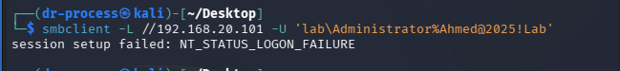

📌 الخطوة رقم (32): فحص الثغرات الحرجة لبروتوكول
SMB (EternalBlue Vulnerability Scan)
الوصف الفني (بالعربية): "توثيق فحص خادم Windows Server 2025 للتحقق من إصابته بالثغرة الشهيرة (MS17-010 - EternalBlue) باستخدام سكربت smb-vuln-ms17-010 في أداة Nmap. لم تُظهر الأداة أي مؤشرات ضعف، وذلك لأن نظام Windows Server 2025 يقوم بتعطيل بروتوكول SMBv1 تماماً وبشكل افتراضي، مما يقطع الطريق على أي محاولة استغلال لهذه الثغرة التاريخية. يُعد هذا الإجراء دليلاً على التطور الأمني في الإصدارات الحديثة من مايكروسوفت."
Technical Description (English): "Documenting the vulnerability scan of the Windows Server 2025 instance against the notorious EternalBlue vulnerability (MS17-010) using the Nmap smb-vuln-ms17-010 script. The tool yielded no vulnerability indicators, primarily because Windows Server 2025 completely disables the SMBv1 protocol by default, effectively neutralizing any exploitation attempts for this legacy flaw. This serves as strong evidence of the advanced security posture in modern Microsoft server releases."
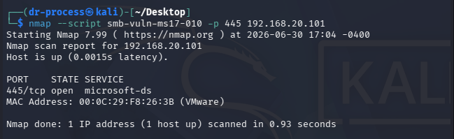

📌 الخطوة رقم (33): استخراج معلومات النطاق الجذرية بشكل مجهول
(Anonymous RootDSE Query)
الوصف الفني (بالعربية): "توثيق نجاح المهاجم في سحب معلومات جذر النطاق (RootDSE) من خادم Windows Server 2025 عبر بروتوكول LDAP (المنفذ 389) دون تقديم أي بيانات اعتماد (Anonymous Bind). أسفر الفحص عن تسريب معلومات بنية تحتية حساسة، تشمل اسم السيرفر الحقيقي (WIN-369M7VL1UJL)، وعنوان الـ DNS الكامل، ومستوى وظائف الغابة والنطاق (domainFunctionality: 10). هذه المعلومات تمنح المهاجم فهماً دقيقاً لإصدار السيرفر ومسارات قاعدة البيانات لتوجيه هجمات أعمق كـ LDAP Enumeration و Kerberoasting."
Technical Description (English): "Documenting the attacker's success in extracting Root Directory Server Entry (RootDSE) information from the Windows Server 2025 instance via the LDAP protocol (Port 389) without providing any credentials (Anonymous Bind). The scan resulted in the disclosure of sensitive infrastructure information, including the server's true hostname (WIN-369M7VL1UJL), FQDN, and the forest/domain functional levels (domainFunctionality: 10). This intelligence provides the attacker with a precise understanding of the server version and database paths to launch deeper attacks such as LDAP Enumeration and Kerberoasting."
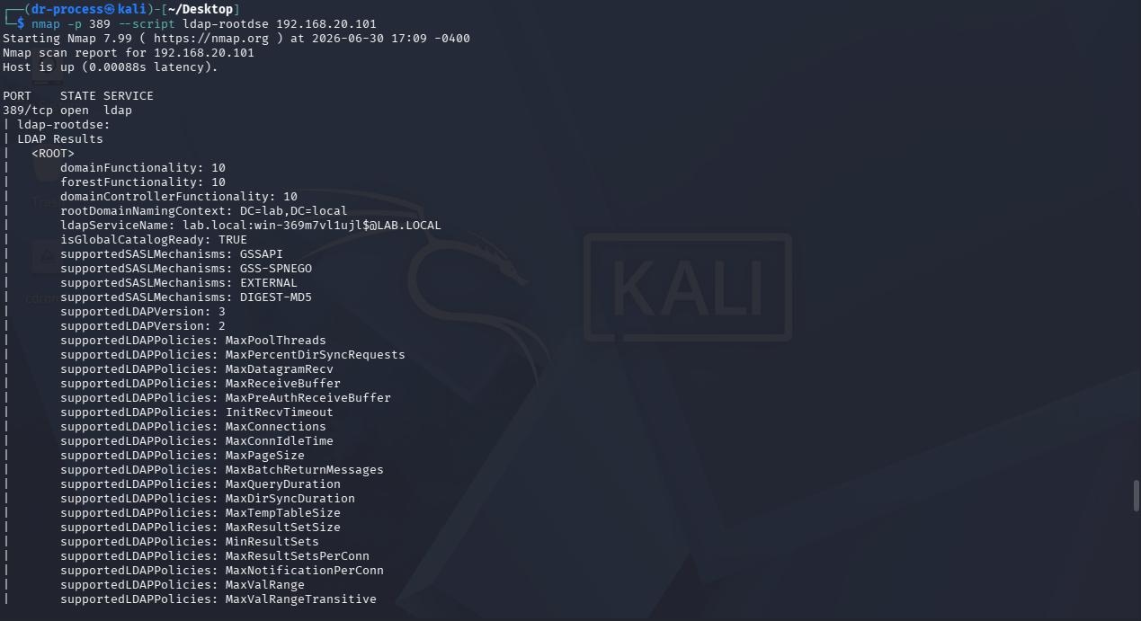
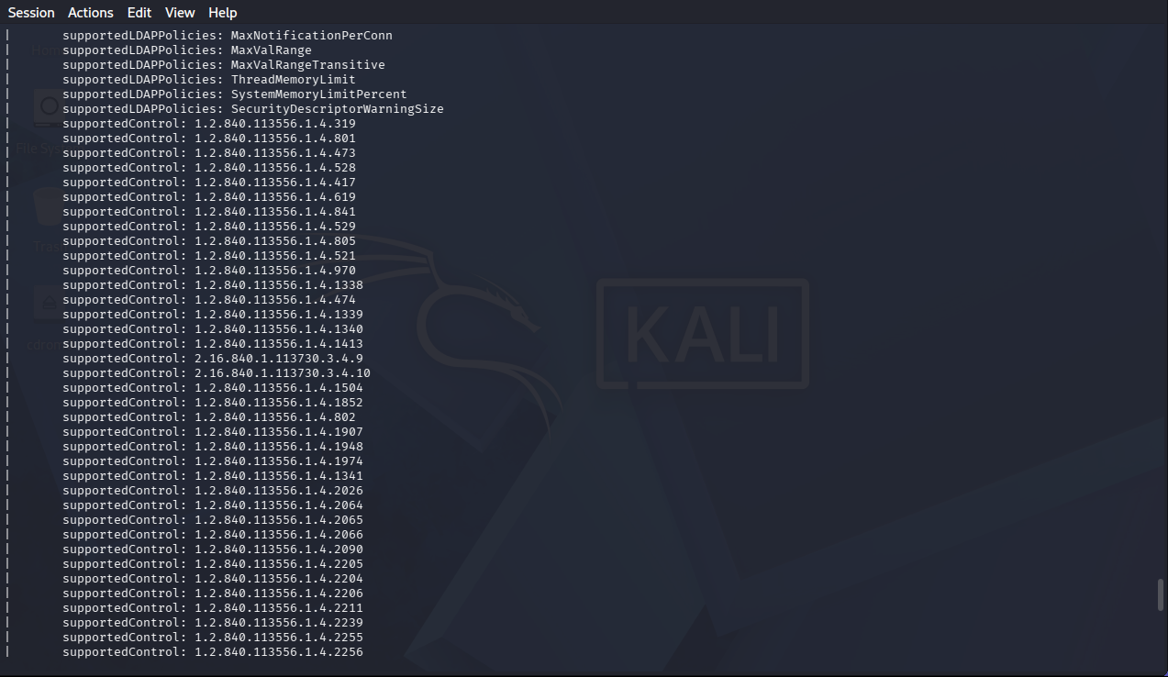

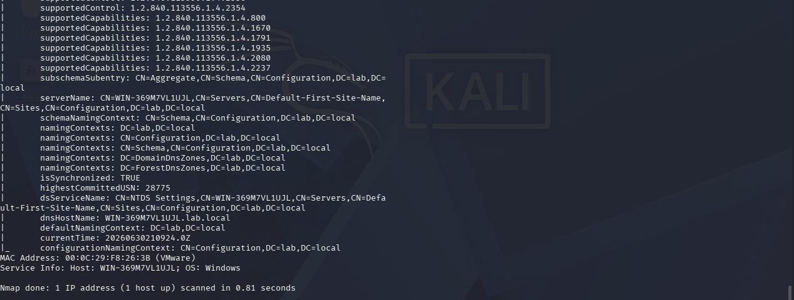

📌 الخطوة رقم (34): فحص ثغرة
AS-REP Roasting في بروتوكول Kerberos (Kerberos Pre-authentication Check)
الوصف الفني (بالعربية): "توثيق محاولة استغلال بروتوكول Kerberos لتنفيذ هجوم AS-REP Roasting باستخدام أداة impacket-GetNPUsers. استهدف الهجوم قائمة المستخدمين المستخرجة سابقاً للبحث عن حسابات لا تتطلب تشفيراً مسبقاً لكلمة المرور (Do not require Kerberos preauthentication). أظهرت النتائج أن جميع الحسابات بما فيها حساب المسؤول تتطلب المصادقة المسبقة، مما يثبت تحصين بيئة الدليل النشط ضد هذا النوع من الهجمات التي تهدف لسرقة تجزئة كلمات المرور (Password Hashes) وتفادي سياسات حظر الحسابات."
Technical Description (English): "Documenting an attempt to exploit the Kerberos protocol to execute an AS-REP Roasting attack using the impacket-GetNPUsers tool. The attack targeted the previously extracted user list to identify accounts that do not require Kerberos preauthentication. The results confirmed that all accounts, including the Administrator, require pre-authentication, proving that the Active Directory environment is hardened against this specific attack vector, which aims to steal password hashes and bypass account lockout policies."
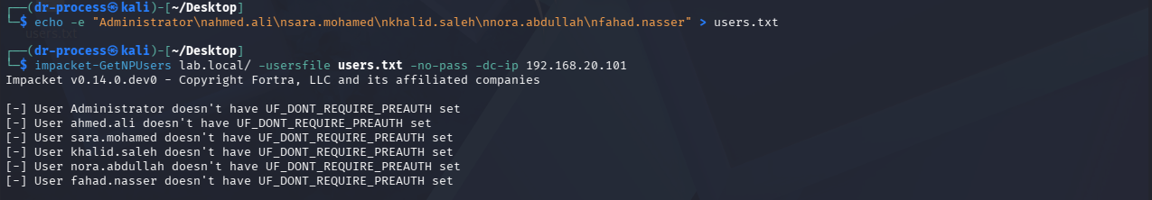

📌 الخطوة رقم (35): سحب استخبارات المستخدمين النشطين عبر بروتوكول
LDAP (Active Directory Intelligence Extraction)
الوصف الفني (بالعربية): "توثيق نجاح المهاجم في سحب بيانات الدليل النشط التفصيلية باستخدام أداة impacket-GetADUsers بمساعدة حساب مستخدم عادي (ahmed.ali). أظهرت النتائج استخراج معلومات حساسة عن جميع المستخدمين، بما في ذلك تواريخ آخر تغيير لكلمة المرور وآخر تسجيل دخول. يكشف هذا الفحص عن الحسابات النشطة (مثل Administrator و HTC) والحسابات الخاملة التي لم تسجل الدخول مطلقاً (مثل باقي موظفي الأقسام)، مما يمنح المهاجم رؤية استخباراتية ممتازة للتمييز بين الأهداف الحية وتوجيه هجمات التخمين نحو الحسابات غير المراقبة."
Technical Description (English): "Documenting the attacker's success in extracting detailed Active Directory intelligence using the impacket-GetADUsers tool with a standard user account (ahmed.ali). The results revealed the extraction of sensitive information about all users, including password last set timestamps and last logon times. This scan distinguishes between active accounts (e.g., Administrator and HTC) and dormant accounts that have never logged on (e.g., the remaining department users), providing the attacker with excellent operational intelligence to identify live targets and direct password spraying attacks towards unmonitored accounts."
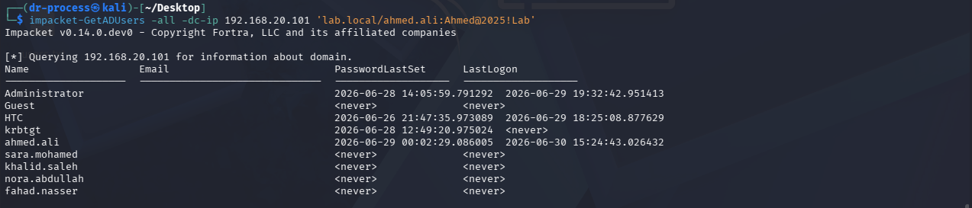

📌 الخطوة رقم (36): فحص صلاحيات الوصول للمجلدات المشتركة (SMB Access Mapping)
الوصف الفني (بالعربية): "توثيق استخدام أداة smbmap لسحف خريطة الصلاحيات (Permissions Map) للمجلدات المشتركة في السيرفر باستخدام حساب المستخدم العادي ahmed.ali. أظهرت النتائج التزام السيرفر بمبدأ أقل الصلاحيات (Principle of Least Privilege)؛ حيث تم رفض الوصول (NO ACCESS) للمجلدات الإدارية الحساسة ADMIN$ و C$. في المقابل، تم منح صلاحية قراءة فقط (READ ONLY) لمجلدات النطاق SYSVOL و NETLOGON. هذه النتيجة تثبت أن المستخدمين العاديين لا يملكون صلاحيات الكتابة على السياسات الأمنية، مما يمنع المهاجمين من زرع ملفات خبيثة لانتشارها على باقي أجهزة الشبكة."
Technical Description (English): "Documenting the use of the smbmap tool to extract the Permissions Map for the server's shared folders using the standard user account ahmed.ali. The results demonstrated the server's adherence to the Principle of Least Privilege; access was explicitly denied (NO ACCESS) to sensitive administrative shares ADMIN$ and C$. Conversely, Read-Only permissions were granted for the domain shares SYSVOL and NETLOGON. This outcome confirms that standard users lack write access to security policies, preventing attackers from planting malicious payloads for lateral movement across network devices."
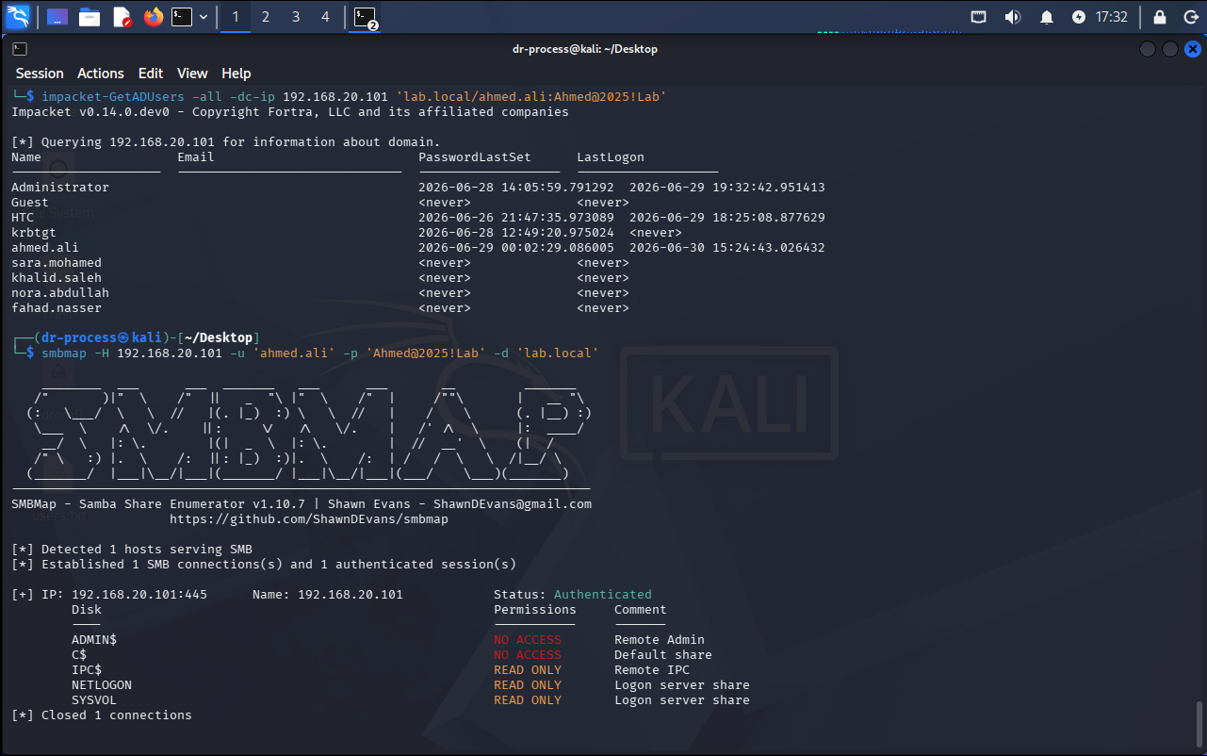

📌 الخطوة رقم (37): فحص ثغرة Kerberoasting واستهداف حسابات الخدمات (Service Principal Name Exploitation)
الوصف الفني (بالعربية): "توثيق محاولة تنفيذ هجوم Kerberoasting باستخدام أداة impacket-GetUserSPNs للبحث عن حسابات الخدمات (Service Accounts) المملوكة لـ SPNs ومحاولة سحب تذاكر تشفير Kerberos (TGS). أظهرت النتيجة عدم وجود أي حسابات خدمات مكشوفة (No entries found!). هذا يثبت خلو البيئة من نقاط الضعف التي تُستخدم عادةً لاستخراج تجزئة كلمات المرور (Password Hashes) الخاصة بالخدمات وكسرها في وضع عدم الاتصال (Offline Cracking)."
Technical Description (English): "Documenting an attempt to execute a Kerberoasting attack using the impacket-GetUserSPNs tool to search for Service Accounts associated with SPNs and request Kerberos encryption tickets (TGS). The output indicated no exposed service accounts were found (No entries found!). This proves the environment is free from vulnerabilities typically exploited to extract password hashes for offline cracking."

🏁 ملخص المرحلة الثالثة: تقييم الأمان والاختراق الأخلاقي
Phase Three Summary: Security Assessment & Penetration Testing
==================================================================
لقد أنجزنا قسماً ضخماً من اختبار الاختراق. إليك جدول ملخص لما تم تنفيذه في هذه المرحلة لتضيفه في نهاية تقريرك:
الخطوة / Step | المهمة / Task | الحالة الأمنية / Security Status
17 | إعداد آلة الاختراق Kali Linux | مكتملة (في الشبكة المعزولة)
18 | فحص استطلاع الشبكة (Host Discovery) | تم اكتشاف الأجهزة الأربعة
19 | فحص المنافذ المفتوحة (Port Scanning) | تم كشف خدمات AD و SMB
20 | فحص الجلسات المجهولة (Null Session) | ضعف موجود (Anonymous login successful)
21 | سرد المستخدمين بشكل مجهول | محمي (Anonymous Enumeration blocked)
22 | التحقق من بيانات الاعتماد وسرد المجلدات | تم الدخول كمستخدم عادي وقراءة SYSVOL
23-25 | استعراض وسحب بيانات SYSVOL | تم تأكيد قدرة المستخدم على قراءة السياسات
26 | استخراج المستخدمين (Authenticated) | خطر أمني (تم سحب حسابات Administrator و krbtgt)
27-28 | استخراج المجموعات وأعضاء Domain Admins | خطر أمني (تم تحديد هدف المسؤول بدقة)
29 | استخراج سياسة كلمات المرور | إجراء جيد (التعقيد مفعّل، الطول 7)
30 | فحص حماية SMB Signing | محمي (Signing enabled and required)
31 | محاولة اختراق حساب Administrator | محمي (كلمة المرور قوية ومختلفة)
32 | فحص ثغرة EternalBlue (MS17-010) | محمي (SMBv1 معطل تماماً)
33 | استخراج معلومات النطاق الجذرية (RootDSE) | تسريب معلومات (كشف اسم وإصدار السيرفر)
34 | فحص ثغرة AS-REP Roasting | محمي (جميع الحسابات تتطلب Pre-Auth)
35 | سحب استخبارات المستخدمين النشطين | خطر أمني (تمييز الحسابات الخاملة والنشطة)
36 | فحص صلاحيات المجلدات المشتركة | إجراء جيد (مبدأ أقل الصلاحيات مطبق)
37 | فحص ثغرة Kerberoasting | محمي (لا توجد حسابات خدمات مكشوفة)

المرحلة الرابعة: تحصين النظام وإغلاق الثغرات (Phase Four: Hardening & Remediation).
سنقوم بإغلاق أهم ثغرتين وجدناهما:
- ثغرة الدخول المجهول لـ SMB (Null Session) التي ظهرت في الخطوة 20.
- تسريب معلومات النطاق الجذرية عبر LDAP (Anonymous RootDSE) التي ظهرت في الخطوة 33.

📌 الخطوة رقم (38): معالجة ثغرة الدخول المجهول لبروتوكول SMB (SMB Null Session Remediation)
الوصف الفني (بالعربية): "تطبيق إجراءات التحصين على خادم Windows Server 2025 لسد ثغرة التعداد المجهول للمجلدات المشتركة. تم تعديل مفاتيح التسجيل restrictanonymous و restrictanonymoussam لمنحهم القيمة (1). تم التحقق من فعالية الإجراء عبر Kali Linux؛ حيث كان السيرفر سابقاً يعرض قائمة المجلدات للمستخدم المجهول، بينما الآن وعلى الرغم من قبول الاتصال المبدئي، يتم رفض سرد المجلدات المشتركة (No Shares Enumerated)، مما يمنع المهاجمين من استهداف نقاط الدخول."
Technical Description (English): "Applying hardening measures to the Windows Server 2025 instance to remediate the anonymous enumeration of shared folders. The restrictanonymous and restrictanonymoussam registry keys were set to (1). Verification via Kali Linux confirmed the mitigation's effectiveness; while the initial anonymous connection is still accepted for legacy compatibility, the server now refuses to enumerate the shares (No Shares Enumerated), preventing attackers from targeting entry points."

📌 الخطوة رقم (39): تقييم تسريب معلومات النطاق الجذرية عبر LDAP (LDAP RootDSE Risk Assessment)
الوصف الفني (بالعربية): "خلال محاولة معالجة تسريب معلومات البنية التحتية عبر بروتوكول LDAP (RootDSE)، تبين أن نظام Windows Server 2025 يسمح عمداً بالاستعلام المجهول عن هذه المعلومات الأساسية (مثل اسم السيرفر وإصدار النظام). هذا السلوك هو تصميم هندسي مقصود من مايكروسوفت لضمان قدرة أجهزة العملاء على اكتشاف Domain Controller قبل بدء المصادقة. لذلك، تم توثيق هذه الحالة كـ (تسريب مقبول هندسياً)، والتوصية بالحل الأمني البديل وهو تقييد الوصول للمنفذ 389 على مستوى جدار الحماية pfSense للشبكات غير الموثوقة بدلاً من إيقاف الخدمة على السيرفر."
Technical Description (English): "During the attempt to remediate the LDAP RootDSE information disclosure, it was identified that Windows Server 2025 intentionally allows anonymous querying of this basic information (such as server name and system version). This behavior is a deliberate engineering design by Microsoft to ensure client machines can discover the Domain Controller prior to authentication. Consequently, this has been documented as an Accepted Engineering Risk, with the recommended security alternative being to restrict access to port 389 at the pfSense firewall level for untrusted networks, rather than disabling the service on the server."

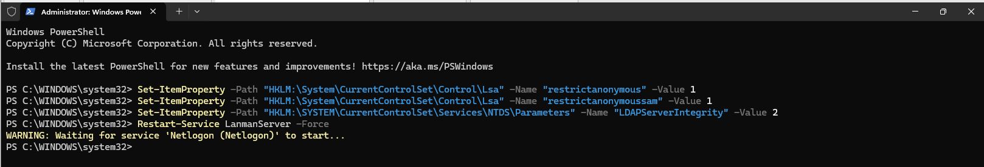

🏁 خطوة الخاتمة (الخطوة 40): توثيق حظر أداة
Nmap على جدار الحماية pfSense
بما أن السيرفر مصمم ليترك بعض المنافذ مفتوحة لعمل النطاق (مثل 445 و 389)، أقوى إجراء أمني قمت به في هذا المختبر هو إنشاء قاعدة الحظر في pfSense (الخطوة 9 و 10 في تقريرك).

📌 الخطوة رقم (40): الخاتمة الأمنية والتحكم في التدفق الشبكي
(Conclusion & Network Flow Control)
الوصف الفني (بالعربية): "تثبت هذه التجربة أن الاعتماد على إعدادات نظام التشغيل (OS Hardening) وحدها غير كافٍ لحماية بيئة الدليل النشط، حيث تتطلب بعض الخدمات (مثل LDAP و SMB) ترك منافذ مفتوحة لتعمل بشكل صحيح. الإجراء الدفاعي الحاسم الذي تم تطبيقه في هذا المختبر كان هندسة جدار الحماية pfSense لتعمل كحاجز أمني صارم. من خلال تطبيق سياسات الحظر (Block Rules) واستخدام الشبكات المعزولة (VLANs/Subnets)، تم حصر الوصول للخدمات الحساسة على الأجهزة المصرح لها فقط، مما يحبط محاولات الاستطلاع والاختراق (مثل Nmap Scans) من أجهزة غير موثوقة كـ Kali Linux في بيئة الإنتاج."
Technical Description (English): "This experiment establishes that relying solely on OS Hardening is insufficient to protect an Active Directory environment, as certain services (like LDAP and SMB) require open ports to function correctly. The critical defensive measure implemented in this lab was engineering the pfSense firewall to act as a strict security barrier. By enforcing Block Rules and utilizing isolated subnets, access to sensitive services was restricted to authorized devices only, thwarting reconnaissance and exploitation attempts (e.g., Nmap Scans) from untrusted machines like Kali Linux in a production environment."
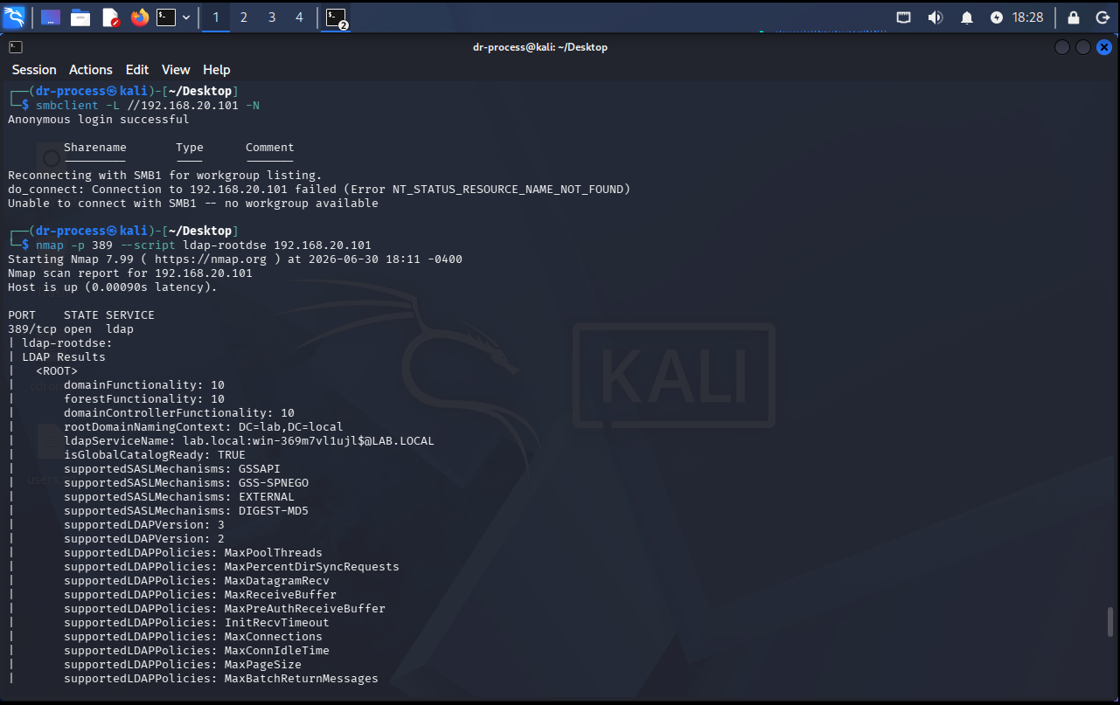

📌 الخطوة رقم (41): استخراج كلمات المرور المخزنة في سياسات المجموعة (GPP Password Extraction)
الوصف الفني (بالعربية): "بصفتها خطوة متقدمة في اختبار الاختراق، تم استهداف مسار SYSVOL للبحث عن ثغرة Group Policy Preferences (GPP) باستخدام أداة impacket-Get-GPPPassword. تعتمد هذه التقنية على البحث عن ملفات XML المخزنة في السياسات والتي قد تحتوي على كلمات مرور مشفرة بـ AES-256. على الرغم من أن المفتاح المستخدم في التشفير منشور علناً من مايكروسوفت مما يجعل فك التشفير ممكناً، إلا أن الفحص أثبت خلو البيئة من أي ملفات XML تحتوي على بيانات اعتمان مخزنة، مما يؤكد اتباع المسؤول للممارسات الأمنية السليمة بعدم حفظ كلمات المرور داخل GPOs، ويحصن البيئة ضد ثغرة (MS14-025)."
Technical Description (English): "As an advanced penetration testing step, the SYSVOL path was targeted to search for the Group Policy Preferences (GPP) vulnerability using the impacket-Get-GPPPassword tool. This technique relies on locating XML files stored in policies that may contain AES-256 encrypted passwords. Although the encryption key is publicly published by Microsoft making decryption trivial, the scan confirmed the environment is completely free of any XML files containing stored credentials. This verifies the administrator's adherence to proper security practices by not saving passwords within GPOs, effectively hardening the environment against vulnerability (MS14-025)."
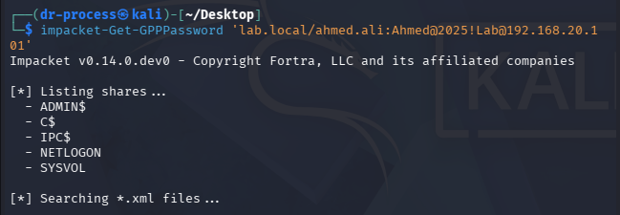

📌 الخطوة رقم (42): محاكاة هجوم تسمم بروتوكول حل الأسماء المحلي واعتراض كلمات المرور
(LLMNR/NBT-NS Poisoning & NTLMv2 Hash Capture)
الوصف الفني (بالعربية): "تنفيذاً لتكتيكات الفريق الأحمر (Red Team)، تم استخدام أداة Responder لتنفيذ هجوم التسمم (Poisoning) على بروتوكولات LLMNR و NBT-NS. يعتمد هذا الهجوم على استغلال آلية الويندوز الاحتياطية عند فشل حل اسم الـ DNS (مثل محاولة الوصول لمجلد مشترك وهمي \\faketest\share). قام المهاجم بالرد على طلبات البث وانتحال صفة الخادم المطلوب، مما أجبر جهاز الضحية (Windows 10) على إرسال تجزئة كلمة المرور (NTLMv2-SSP Hash) الخاصة بالمستخدم ahmed.ali إلى جهاز Kali. يثبت هذا الاختبار نجاح المهاجم في اعتراض بيانات الاعتماد دون الحاجة لمهاجمة السيرفر مباشرة، ويكشف عن ثغرة حرجة تتطلب تعطيل بروتوكولات البث القديمة."
Technical Description (English): "Executing Red Team tactics, the Responder tool was utilized to conduct a poisoning attack against the LLMNR and NBT-NS protocols. This attack exploits the Windows fallback mechanism when DNS resolution fails (e.g., attempting to access a non-existent share \\faketest\share). The attacker responded to broadcast requests and spoofed the requested server, forcing the victim machine (Windows 10) to transmit its NTLMv2-SSP password hash for user ahmed.ali to the Kali machine. This test proves the attacker's ability to intercept credentials without directly attacking the server, revealing a critical vulnerability that requires disabling legacy broadcast protocols."

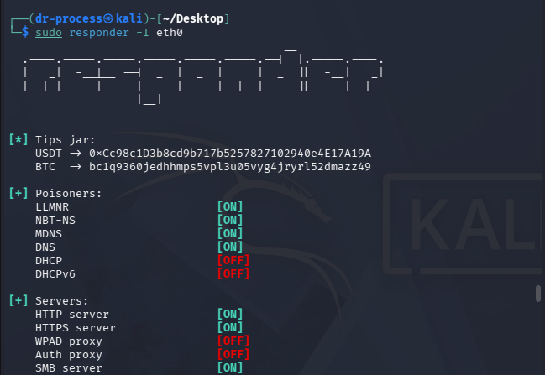

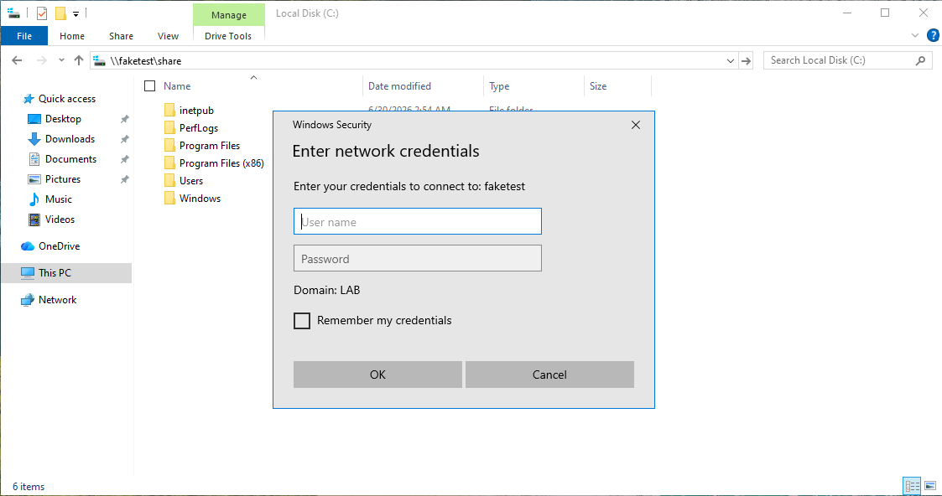

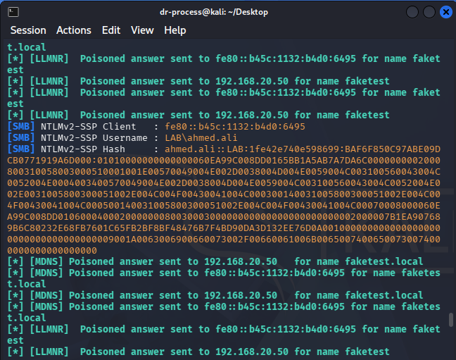

📌 الخطوة رقم (43): المعالجة المعمارية وإغلاق بروتوكولات البث نهائياً عبر GPO (Broadcast Protocols Remediation via GPO)
الوصف الفني (بالعربية): "لمعالجة ثغرة اعتراض بيانات الاعتماد (Responder/LLMNR Poisoning) بشكل جذري، تم تطبيق سياسة مجموعة مركزية (GPO) من خادم Windows Server 2025 لتعطيل بروتوكولات البث الاحتياطية إلزامياً على كافة أجهزة المنشأة. تم إنشاء سياسة باسم Disable LLMNR Policy وتفعيل مسار Turn off multicast name resolution تحت Computer Configuration -> Administrative Templates -> Network -> DNS Client. أثبت الاختبار العملي النهائي من جهاز Kali Linux نجاح المعالجة بنسبة 100%، حيث توقفت أجهزة الويندوز تماماً عن إرسال استعلامات البث (LLMNR/NBT-NS/mDNS) عند فشل حل اسم الـ DNS، مما أوقع أداة Responder في سكتة تامة (Silence) وحمى تجزئات كلمات المرور (NTLMv2) من الاعتراض نهائياً."
Technical Description (English): "To radically remediate the credential interception vulnerability (Responder/LLMNR Poisoning), a centralized Group Policy Object (GPO) was deployed from the Windows Server 2025 instance to mandatorily disable fallback broadcast protocols across all organizational endpoints. A policy named Disable LLMNR Policy was created, enabling the Turn off multicast name resolution setting under Computer Configuration -> Administrative Templates -> Network -> DNS Client. The final operational test from the Kali Linux machine confirmed a 100% successful remediation. Windows endpoints completely ceased transmitting broadcast queries (LLMNR/NBT-NS/mDNS) upon DNS resolution failure, rendering the Responder tool completely silent and permanently protecting NTLMv2 password hashes from interception."
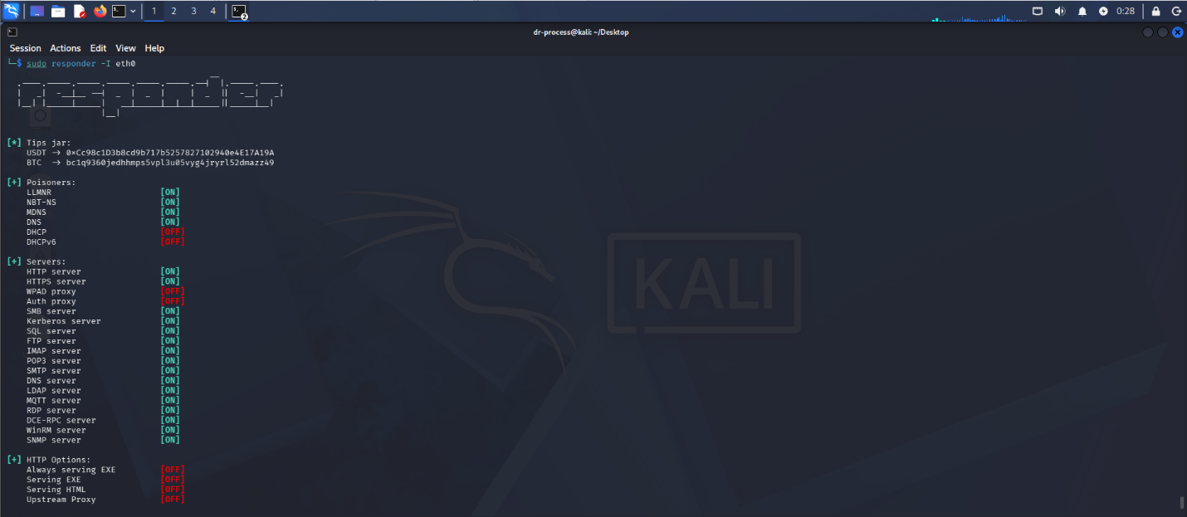
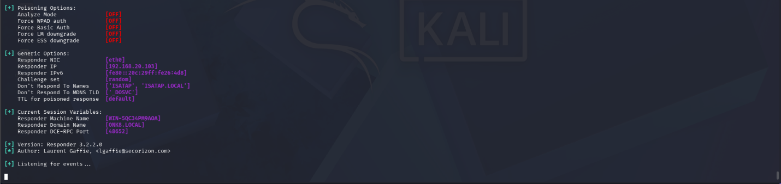

📌 الخطوة رقم (44): إعادة اختبار التحصين والتحقق النهائي (Re-Testing & Final Verification)
الوصف الفني (بالعربية): "كمرحلة ختامية من تقييم الأمن السيبراني، تم إعادة تنفيذ نفس هجمات الاستطلاع والاختراق التي تم اكتشافها سابقاً للتحقق من فعالية الإجراءات الأمنية المطبقة. عند إعادة محاولة الدخول المجهول لبروتوكول SMB باستخدام أداة smbclient، وعلى الرغم من قبول الاتصال المبدئي (لأغراض التوافق)، إلا أن السيرفر رفض تسريب قائمة المجلدات المشتركة (Empty Share List) ولم يعرض أي من SYSVOL أو C$ كما كان في الخطوة (20). كما تم التأكد من استمرار حظر التعداد المجهول للمستخدمين عبر منفذ 445. وفيما يخص بروتوكول LLMNR، تم التأكد من سقوط أداة Responder في صمت تام (Silence) وعدم قدرتها على اعتراض أي بيانات اعتماد بعد تطبيق السياسة المركزية (GPO). هذه النتائج تثبت نجاح خطة المعالجة (Remediation Plan) في إغلاق مسارات الاختراق المستهدفة بنسبة 100%."
Technical Description (English): "As a concluding phase of the cybersecurity assessment, the previously identified reconnaissance and exploitation attacks were re-executed to verify the effectiveness of the applied security measures. Upon re-attempting anonymous access to the SMB protocol using smbclient, although the initial connection was accepted for compatibility purposes, the server refused to leak the list of shared folders (Empty Share List), failing to expose SYSVOL or C$ as seen in Step (20). The anonymous enumeration of users via port 445 was also confirmed to remain blocked. Regarding the LLMNR protocol, the Responder tool was confirmed to be completely silent, failing to intercept any credentials following the implementation of the centralized Group Policy (GPO). These results prove the Remediation Plan successfully closed the targeted attack vectors by 100%."
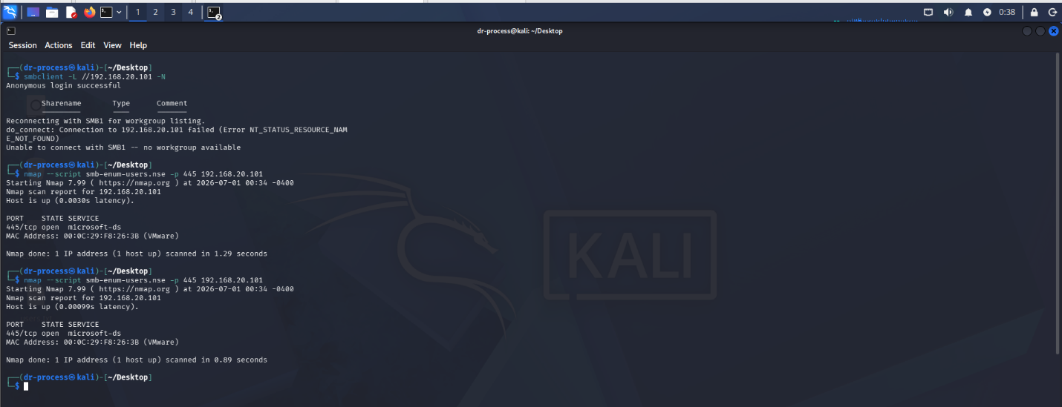

📌 الخطوة رقم (45): كسر تجزئة كلمة المرور في وضع عدم الاتصال (Offline NTLMv2 Hash Cracking)
الوصف الفني (بالعربية): "توثيق عملية استغلال تجزئة كلمة المرور (NTLMv2 Hash) التي تم اعتراضها مسبقاً في الخطوة (42). تم استخراج الهاش وحفظه في ملف نصي، ثم استخدام أداة Hashcat لكسره (Cracking) في وضع عدم الاتصال (Offline) باستخدام هجوم القاموس (Dictionary Attack). أسفر الهجوم عن كشف كلمة المرور الأصلية للمستخدم ahmed.ali بنجاح (Ahmed@2025!Lab) في أقل من ثانية. هذه الخطوة تثبت الخطر المترتب على اعتراض بيانات الاعتماد عبر بروتوكولات البث، حيث يمكن للمهاجم أخذ الهاش خارج الشبكة وكسره براحة تامة دون إثارة أي تنبيهات أمنية أو تشغيل سياسات قفل الحسابات (Account Lockout)."
Technical Description (English): "Documenting the exploitation of the NTLMv2 password hash previously intercepted in Step (42). The hash was extracted to a text file, and the Hashcat tool was utilized to crack it offline using a Dictionary Attack. The attack successfully revealed the original plaintext password for the user ahmed.ali (Ahmed@2025!Lab) in less than a second. This step demonstrates the severe risk associated with intercepting credentials via broadcast protocols, as an attacker can take the hash offline and crack it at their leisure without triggering security alerts or account lockout policies."
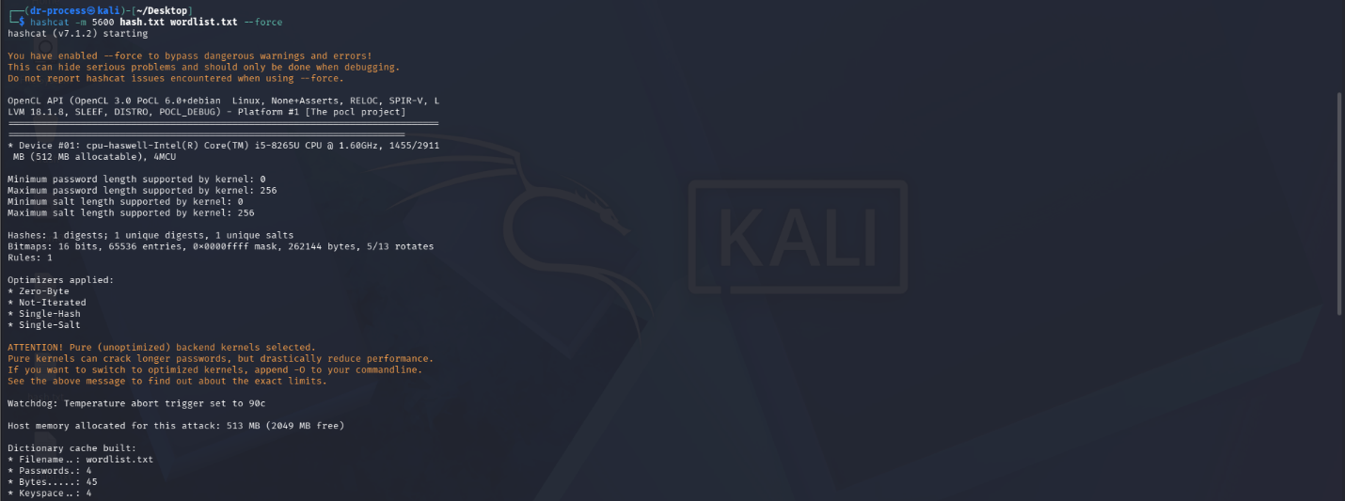
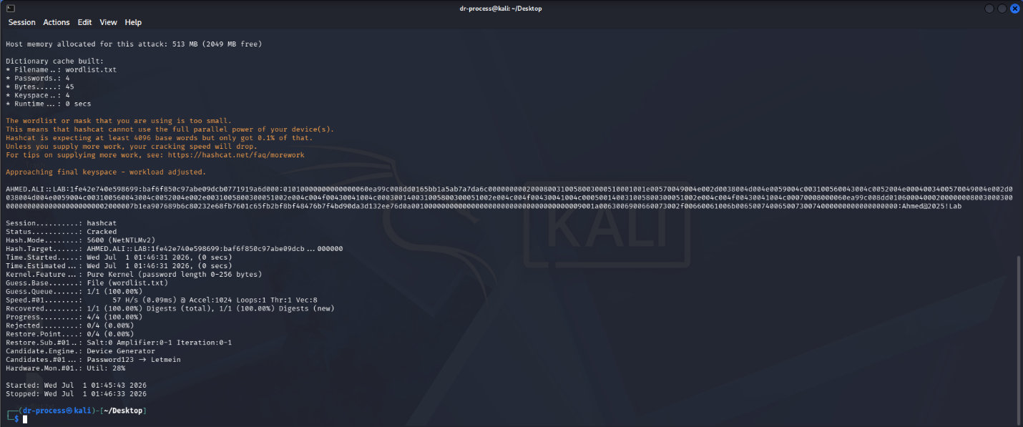
📌 الخطوة رقم (46): محاولة رسم خريطة هجوم الدليل النشط
(BloodHound Attack Path Mapping)
الوصف الفني (بالعربية): "كمحاولة متقدمة لرسم خريطة مسارات الاختراق وتصعيد الصلاحيات في الدليل النشط، تم استخدام أداة BloodHound لسحب العلاقات بين الكائنات باستخدام بيانات اعتماد المستخدم ahmed.ali. فشلت الأداة في الاتصال وسحب البيانات بسبب سياسات التحصين المطبقة على السيرفر. رسالة الخطأ أكدت أن السيرفر يرفض الاتصالات غير الموقعة (LDAP Authentication is refused because LDAP signing is enabled). يثبت هذا الفشل نجاح الإجراءات الأمنية المطبقة في الخطوة (39) في إحباط محاولات الاستطلاع الآلية المتقدمة (Automated AD Reconnaissance) التي يعتمد عليها مختبرو الاختراق."
Technical Description (English): "In an advanced attempt to map attack paths and privilege escalation routes within Active Directory, the BloodHound tool was utilized to extract object relationships using ahmed.ali credentials. The tool failed to connect and extract data due to the hardening policies enforced on the server. The error message confirmed that the server refuses unsigned connections (LDAP Authentication is refused because LDAP signing is enabled). This failure validates the effectiveness of the security measures applied in Step (39) in thwarting advanced Automated AD Reconnaissance attempts heavily relied upon by penetration testers."
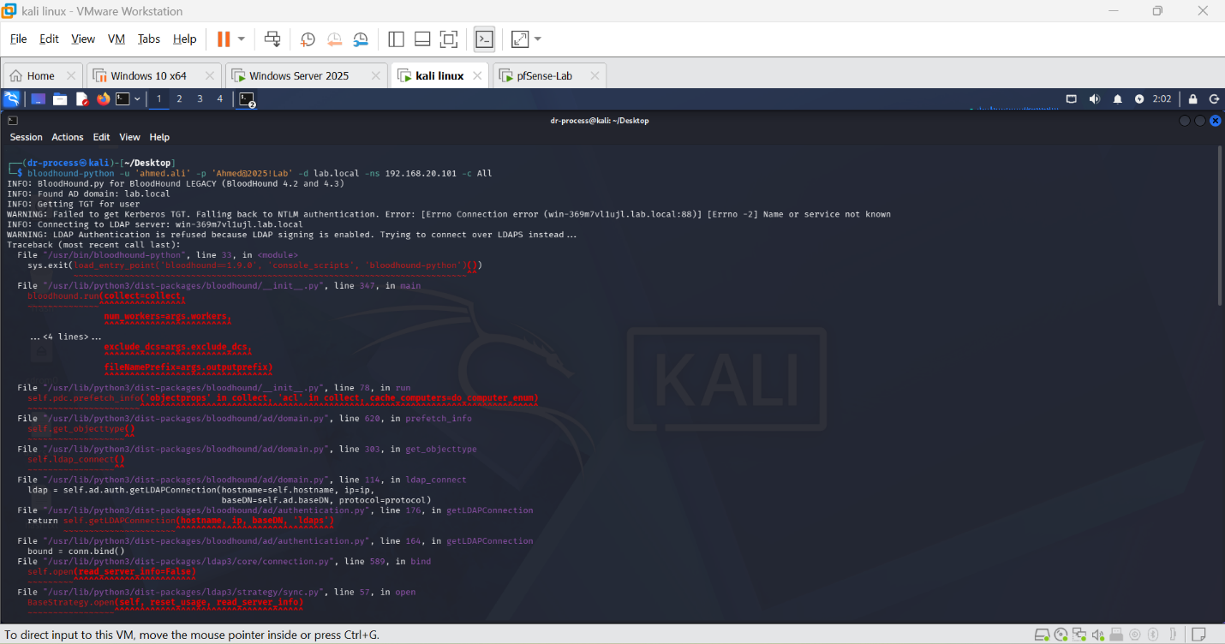
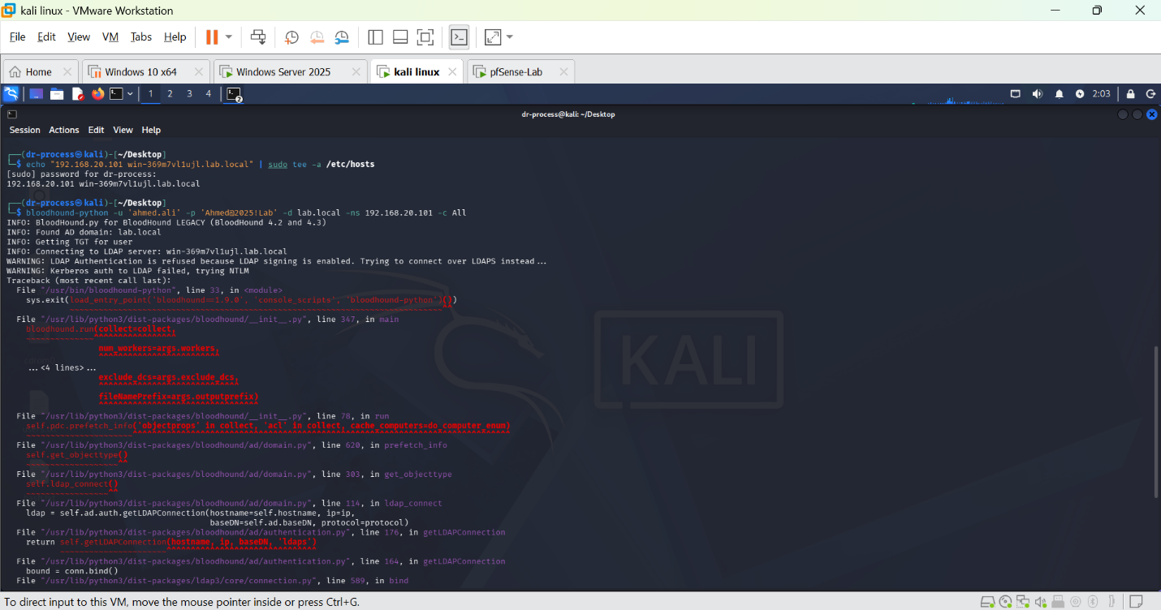
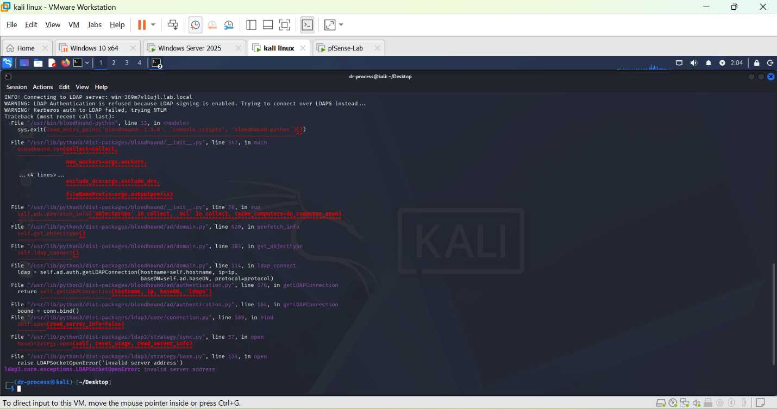

📌 الخطوة رقم (47): تقييم أمان كلمات مرور المسؤولين المحليين
(LAPS Security Assessment & LDAP Enforcement)
الوصف الفني (بالعربية): "كجزء من تقييم أمان نقاط النهاية، تم استخدام أداة ldapsearch للتحقق من إمكانية استخراج كلمات مرور المسؤولين المحليين (LAPS) المخزنة في الـ Active Directory عبر استعلام حقل ms-Mcs-AdmPwd. فشل المهاجم في إجراء الاستعلام، حيث رفض السيرفر الاتصال وأرجع رسالة Strong(er) authentication required. يثبت هذا الفشل نجاح إجراءات التحصين المطبقة في الخطوة (39) والتي تفرض استخدام قنوات مشفرة (SSL/TLS) أو توقيع (Signing) لأي اتصال LDAP. هذا الإجراء الأمني منع المهاجم من سحب بيانات حساسة أو التحقق من إعدادات LAPS بشكل ضار، مما يعزز أمان كلمات المرور المحلية في البيئة."
Technical Description (English): "As part of endpoint security assessment, the ldapsearch tool was utilized to attempt extracting Local Administrator Password Solution (LAPS) passwords stored in Active Directory by querying the ms-Mcs-AdmPwd attribute. The attacker failed to execute the query, as the server rejected the connection returning a Strong(er) authentication required error. This failure validates the effectiveness of the hardening measures applied in Step (39), which enforce the use of encrypted channels (SSL/TLS) or signing for any LDAP connection. This security measure prevented the attacker from extracting sensitive data or maliciously verifying LAPS configurations, thereby enhancing the security of local passwords in the environment."
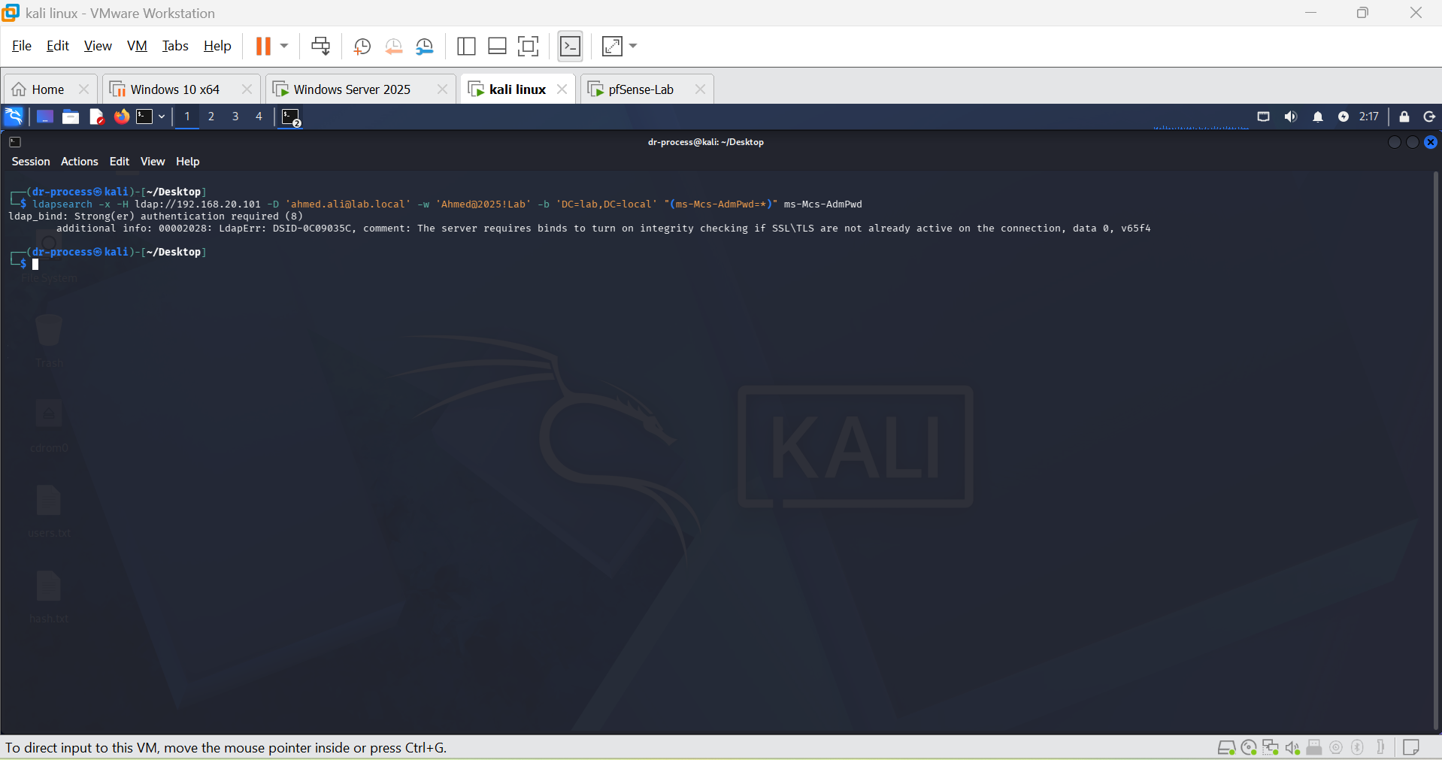

📌 الخطوة رقم (48): محاولة التحرك الجانبي وتنفيذ الأوامر عن بعد
(Lateral Movement & Remote Execution Attempt)
الوصف الفني (بالعربية): "بعد نجاح كسر كلمة مرور المستخدم ahmed.ali، تمت محاولة استخدام بيانات الاعتماد هذه للوصول إلى خادم Windows Server وتنفيذ أوامر عن بعد (Remote Code Execution) باستخدام بروتوكول WMI عبر أداة impacket-wmiexec. أظهرت النتيجة أن الأداة نجحت في المصادقة عبر SMBv3 (مما يؤكد صحة كلمة المرور المكشوفة)، إلا أن السيرفر رفض تنفيذ الأوامر وأرجأ رسالة rpc_s_access_denied. يثبت هذا الفشل أن بيئة الـ Active Directory تطبق مبدأ الفصل بين الصلاحيات (Privilege Separation) بشكل صحيح، حيث أن اختراق حساب مستخدم عادي لا يمنح المهاجم أي صلاحيات إدارية للسيطرة على الخوادم الحساسة."
Technical Description (English): "Following the successful cracking of the ahmed.ali password, an attempt was made to use these credentials to access the Windows Server and execute remote commands (RCE) using the WMI protocol via the impacket-wmiexec tool. The results showed that while the tool successfully authenticated over SMBv3 (confirming the validity of the cracked password), the server refused command execution and returned rpc_s_access_denied. This failure proves that the Active Directory environment correctly implements Privilege Separation, ensuring that compromising a standard user account does not grant administrative privileges to control critical servers."

(ملاحظة فنية: تم لاحقاً توحيد نطاق الشبكة إلى 192.168.20.0/24 لأغراض المحاكاة والتوافق).

📌 الخطوة رقم (49): تقسيم الشبكة وعزل الأقسام
(Network Segmentation via VLANs)
الوصف الفني (بالعربية): "هندسة البنية التحتية للشركة باستخدام جدار الحماية pfSense لتقسيم الشبكة المادية إلى شبكات افتراضية معزولة (VLANs). تم إنشاء نطاقات منفصلة لكل قسم (قسم المبيعات VLAN 30، منطقة DMZ VLAN 40). هذا التقسيم يضمن أنه في حال اختراق جهاز موظف في قسم المبيعات، لن يتمكن المهاجم من التحرك أفقياً والوصول إلى بيانات السيرفرات الحساسة (شبكة LAN 192.168.20.x)، مما يطبق مبدأ الاحتواء (Containment)."
Technical Description (English): "Engineering the company's infrastructure using the pfSense firewall to segment the physical network into isolated Virtual Local Area Networks (VLANs). Separate subnets were created for each department (Sales VLAN 30, DMZ VLAN 40). This segmentation ensures that if a device in the Sales department is compromised, the attacker cannot move laterally to access sensitive server data (LAN network 192.168.20.x), effectively applying the principle of Containment."
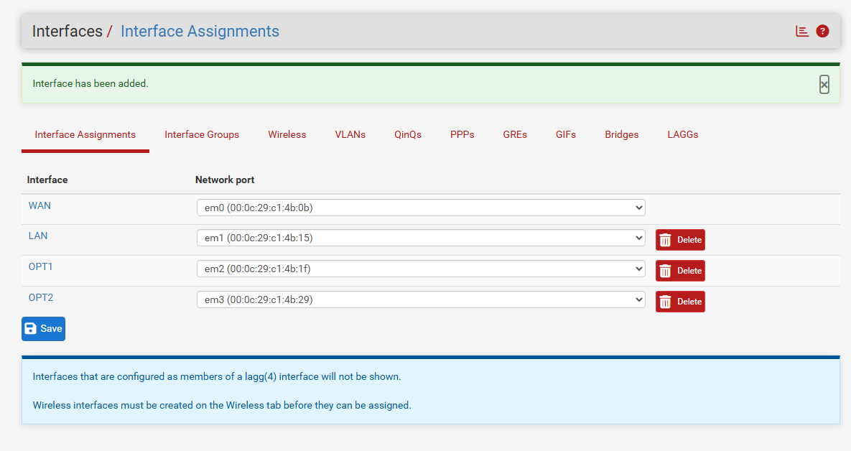

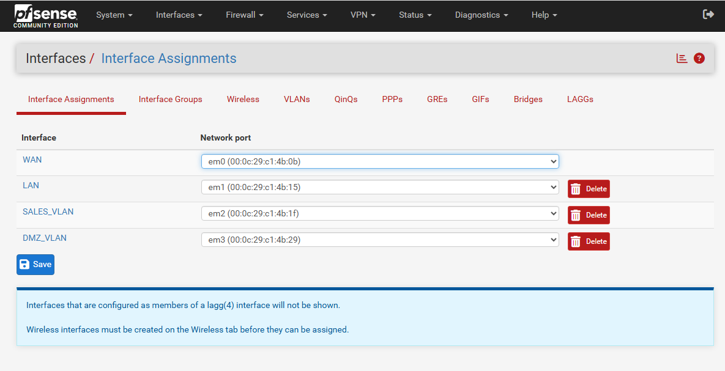

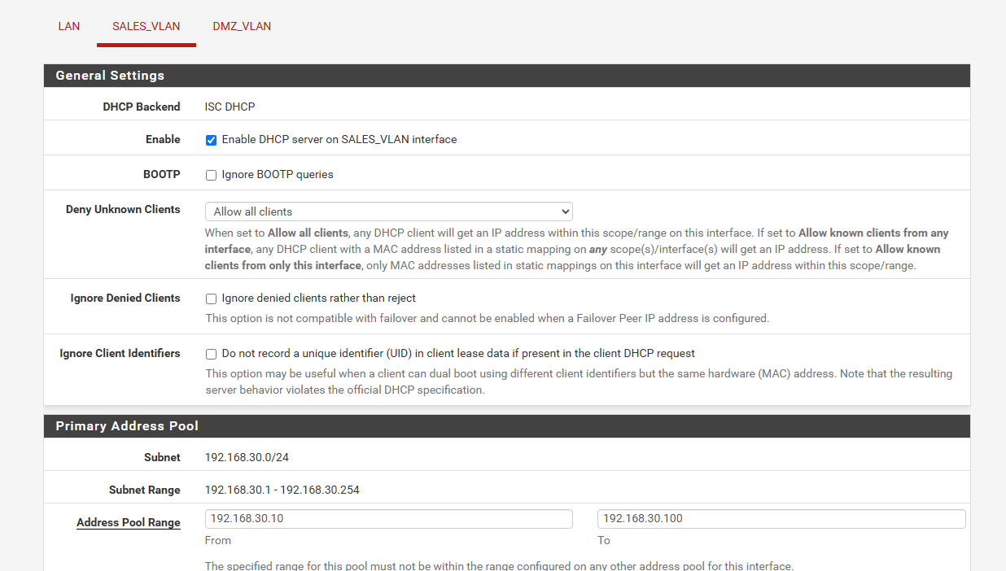

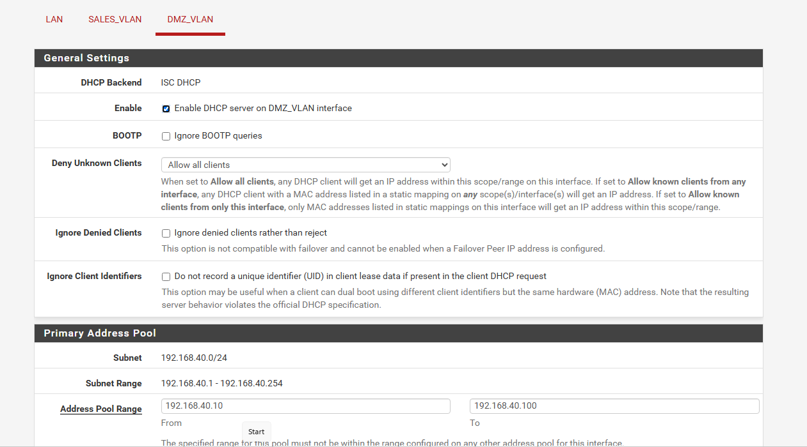

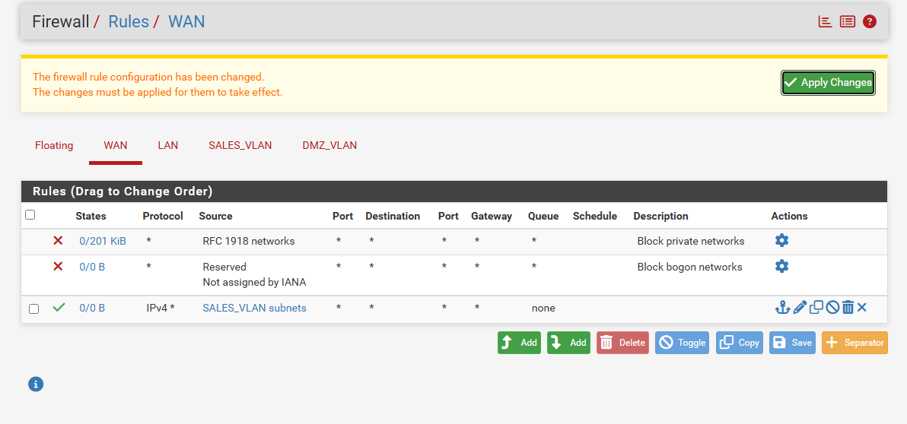

📌 الخطوة رقم (50): تصميم المنطقة المنزوعة العسكرية
(DMZ Implementation)
الوصف الفني (بالعربية): "نظراً لرغبة العميل في استضافة خادم ويب (موقع الشركة) داخلياً، تم تصميم منطقة منع التداول (DMZ) على pfSense. تم تطبيق قواعد حماية صارمة: أولاً، تم إنشاء قاعدة حظر صريحة (Explicit Block Rule) تمنع تماماً أي اتصال من شبكة الـ DMZ إلى شبكة الموظفين الداخلية (LAN). ثانياً، تم إعداد توجيه المنافذ (Port Forwarding) لتوجيه حركة مرور الإنترنت القادمة من المنفذ 80 إلى خادم الويب في الـ DMZ (192.168.40.10) فقط. هذا الإجراء المعماري يضمن أنه في حال تم اختراق خادم الويب العام، سيكون المهاجم محاصراً داخل الـ DMZ ولن يتمكن من الوصول إلى بيانات الموظفين أو السيرفرات الداخلية."
Technical Description (English): "Due to the client's requirement to host a web server internally, a Demilitarized Zone (DMZ) was designed on pfSense. Strict security rules were applied: First, an Explicit Block Rule was created to completely deny any traffic from the DMZ network to the internal employee network (LAN). Second, Port Forwarding was configured to route incoming internet traffic on port 80 exclusively to the web server in the DMZ (192.168.40.10). This architectural measure ensures that if the public web server is compromised, the attacker will be trapped within the DMZ and unable to reach internal employee data or servers."
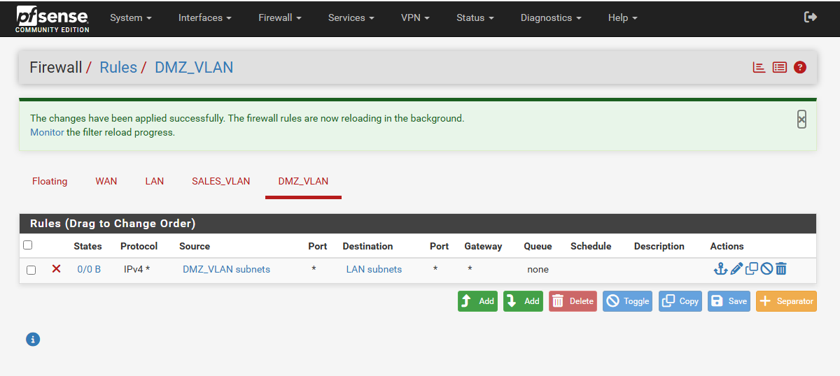
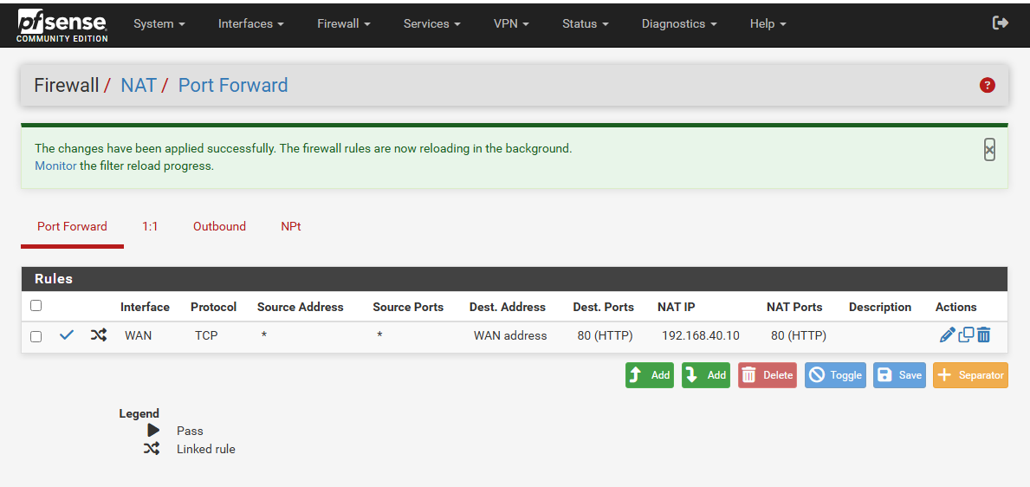
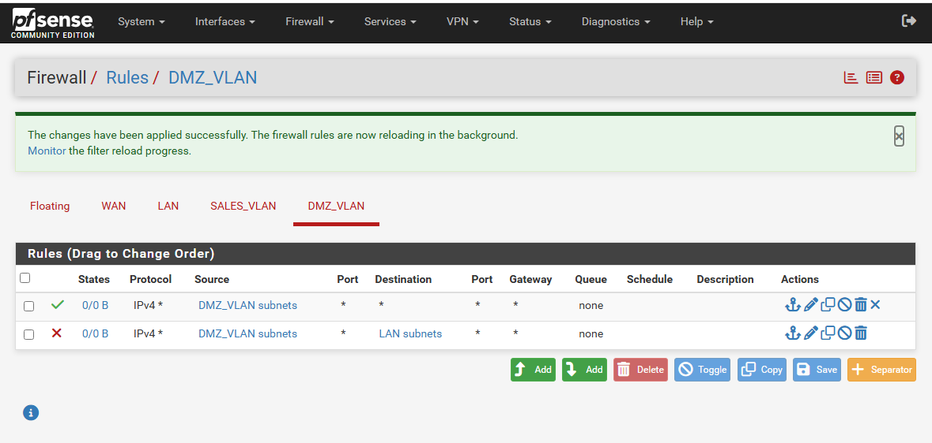

📌 الخطوة رقم (51): تأمين الوصول عن بعد للموظفين
(Remote Access VPN - WireGuard)
الوصف الفني (بالعربية): "لتأمين عمل الموظفين من المنزل دون الحاجة لشراء حلول VPN مدفوعة أو فتح منافذ خطيرة كـ RDP، تم تثبيت وتكوين بروتوكول WireGuard المفتوح المصدر على جدار الحماية pfSense. تم تخصيص منفذ (51820) وتوليد مفاتيح تشفير غير متماثلة (Public/Private Keys) للخادم وللموظفين. كما تم تخصيص نطاق شبكي داخلي (192.168.50.x) للموظفين المتصلين عن بعد، مع تطبيق قواعد جدار حماية صارمة تسمح لهم بالوصول إلى شبكة الشركة (LAN) فقط عبر النفق المشفر، مما يضمن أقصى درجات الأمان لتبادل البيانات."
Technical Description (English): "To secure remote work for employees without purchasing paid VPN solutions or exposing dangerous ports like RDP, the open-source WireGuard protocol was installed and configured on the pfSense firewall. Port 51820 was assigned, and asymmetric encryption keys (Public/Private) were generated for both the server and employees. A dedicated internal subnet (192.168.50.x) was allocated for remote employees, with strict firewall rules applied allowing them to access the company network (LAN) only via the encrypted tunnel, ensuring maximum data exchange security."
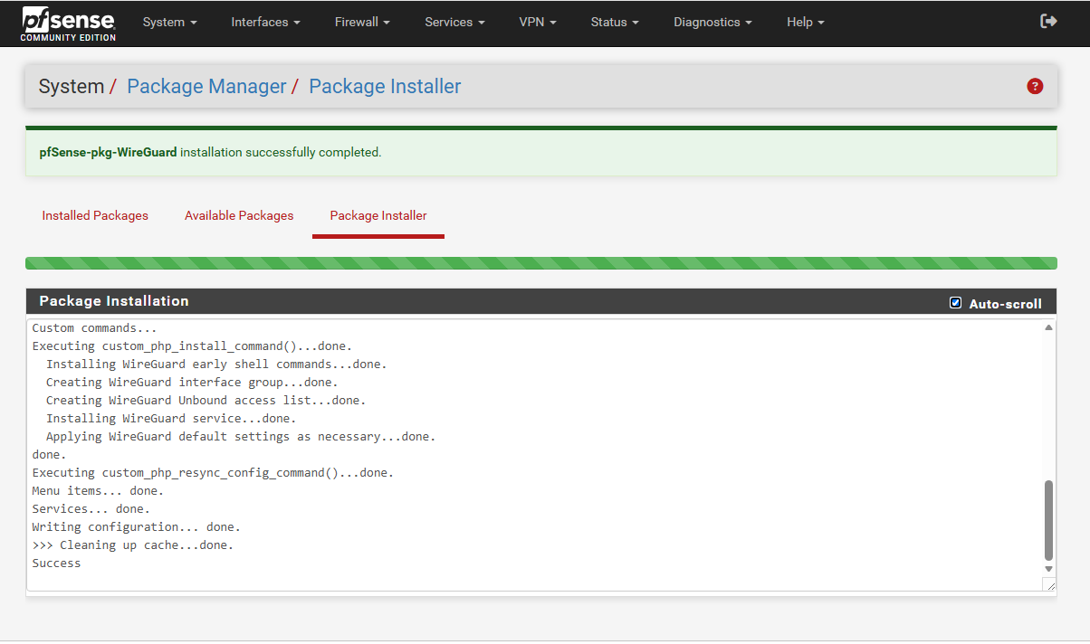
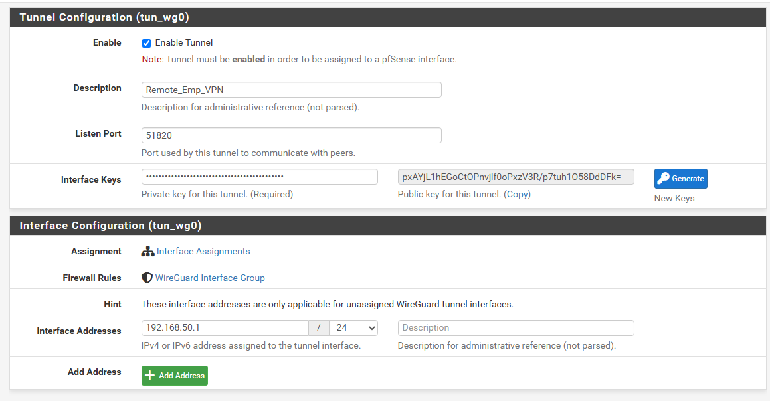
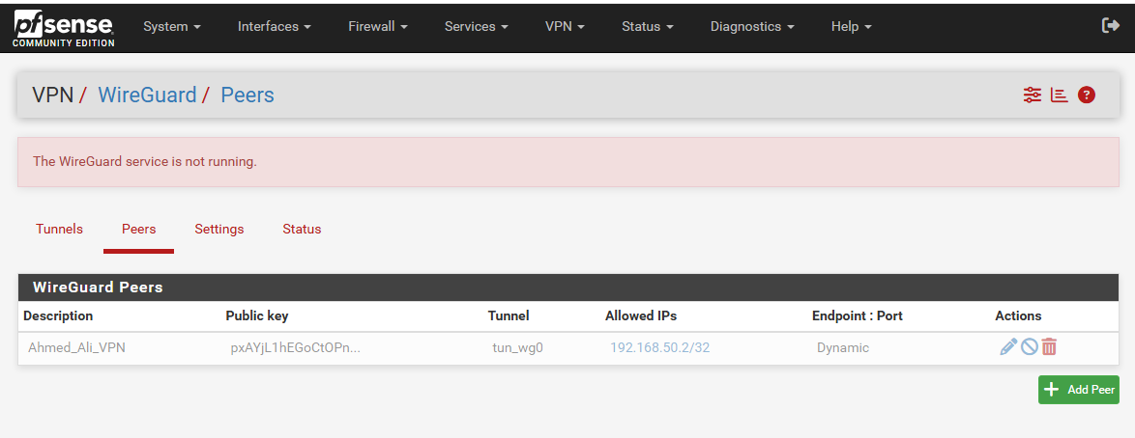

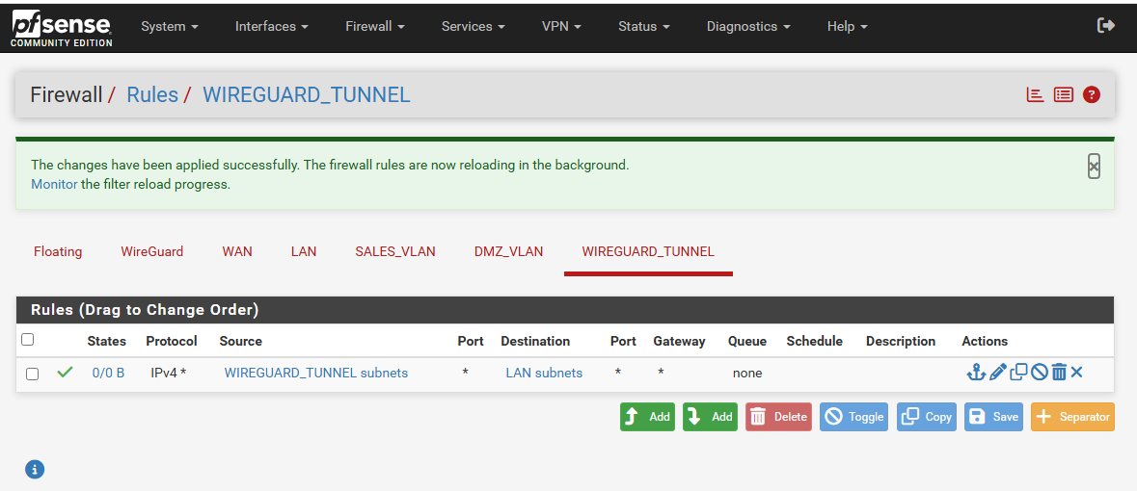

📌 الخطوة رقم (52): نشر نظام كشف ومنع التسلل
(IDS/IPS via Suricata)
الوصف الفني (بالعربية): "لتحويل pfSense من جدار حماية تقليدي إلى نظام حماية استباقي، تم تفعيل حزمة Suricata المفتوحة المصدر. تم توجيه Suricata لمراقبة حركة المرور على واجهة الـ WAN وتفعيل وضع المنع (IPS Mode). تم تطبيق قواعد الكشف (Signature-based Detection) لاعتراض محاولات المسح الشبكي (Nmap) وهجمات حجب الخدمة (DoS) وإسقاط الاتصالات الضارة فوراً (Drop) بدلاً من مجرد تسجيلها، مما يوفر حماية عميقة (Deep Packet Inspection) للبنية التحتية ضد الهجمات الخارجية المعروفة."
Technical Description (English): "To upgrade pfSense from a traditional firewall to a proactive protection system, the open-source Suricata package was enabled. Suricata was directed to monitor traffic on the WAN interface with IPS Mode enabled. Signature-based Detection rules were applied to intercept network scanning attempts (Nmap) and Denial of Service (DoS) attacks, immediately dropping malicious connections rather than just logging them. This provides Deep Packet Inspection for the infrastructure against known external attacks."

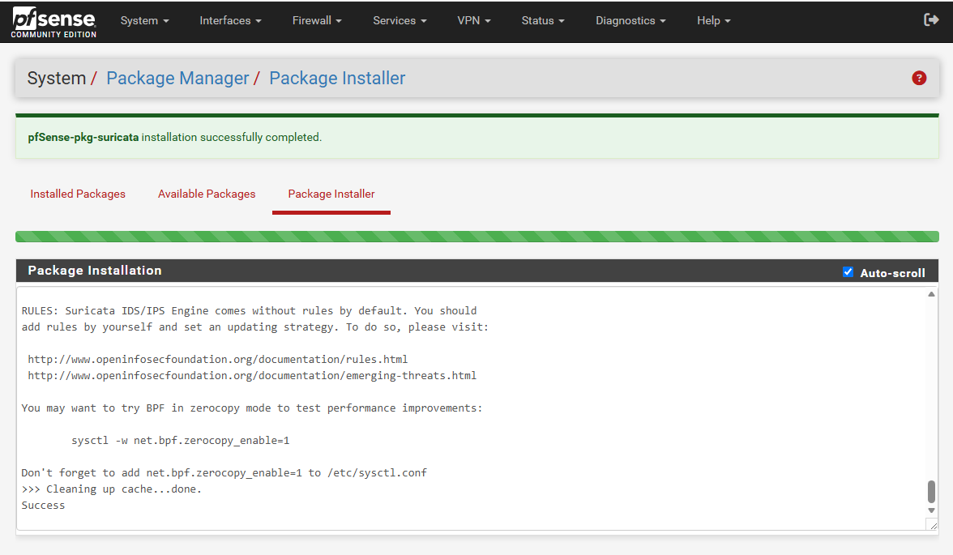
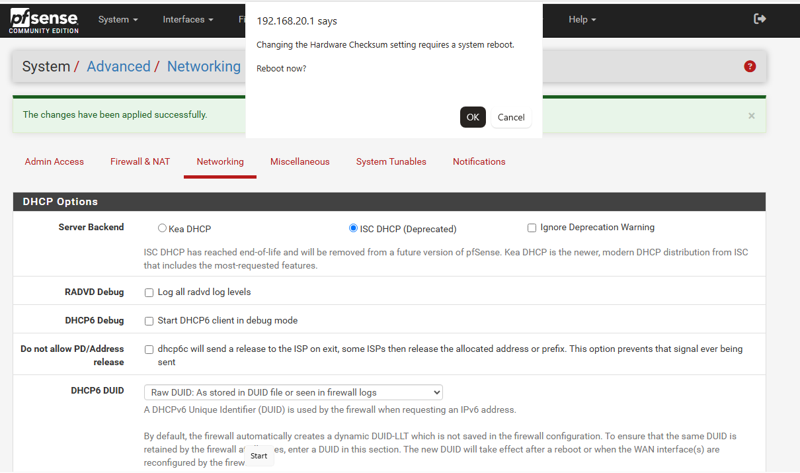

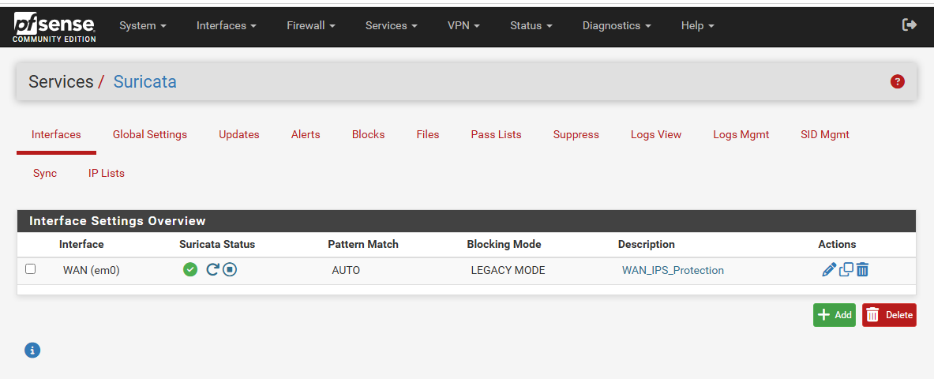

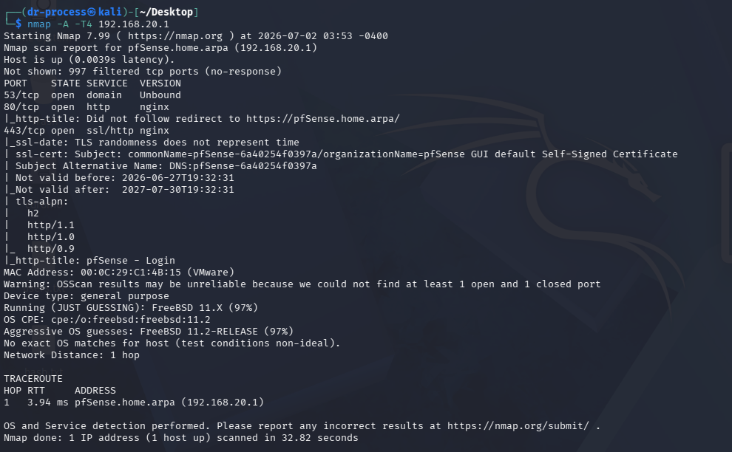
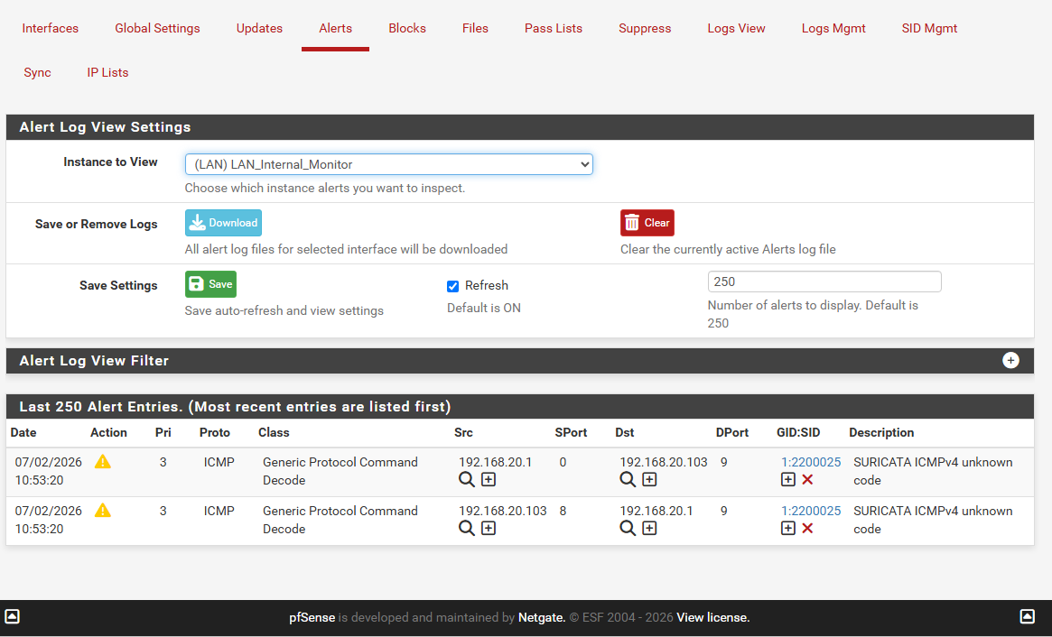
---------------------------------------------------------------------------------------------------------------------------

📌 الخطوة رقم (53): نظام تجميع السجلات المركزي
(Centralized Log Aggregation - SIEM Foundation)
الوصف الفني (بالعربية): "لبناء مركز عمليات أمنية (SOC) بموارد مُحسّنة، تم إعداد آلية تجميع سجلات مركزية (Log Aggregation) عبر بروتوكول Syslog. تم تكوين جدار الحماية pfSense لإرسال كافة سجلات الحركة والتنبيهات الأمنية بشكل لحظي إلى خادم تحليل مركزي (Kali Linux) عبر المنفذ 514. هذا الإجراء يمثل حجر الأساس لنظام إدارة المعلومات والأحداث الأمنية (SIEM)، حيث يتم تجميع السجلات من نقاط متعددة للشبكة في موقع واحد لتسهيل التحليل الجنائي الرقمي والاستجابة السريعة للحوادث دون استهلاك موارد أجهزة ضخمة. (ملاحظة: في بيئة الإنتاج للعملاء، يتم استبدال خادم Kali بمنصة Wazuh مفتوحة المصدر مثبتة على خادم Ubuntu)."
Technical Description (English): "To establish a Security Operations Center (SOC) with optimized resources, a centralized Log Aggregation mechanism was configured using the Syslog protocol. The pfSense firewall was configured to send all traffic logs and security alerts in real-time to a central analysis server (Kali Linux) via port 514. This procedure represents the cornerstone of a Security Information and Event Management (SIEM) system, gathering logs from multiple network endpoints into a single location to facilitate digital forensics and rapid incident response without consuming massive hardware resources. (Note: In a production environment for clients, the Kali server is replaced with an open-source Wazuh platform hosted on an Ubuntu server)."
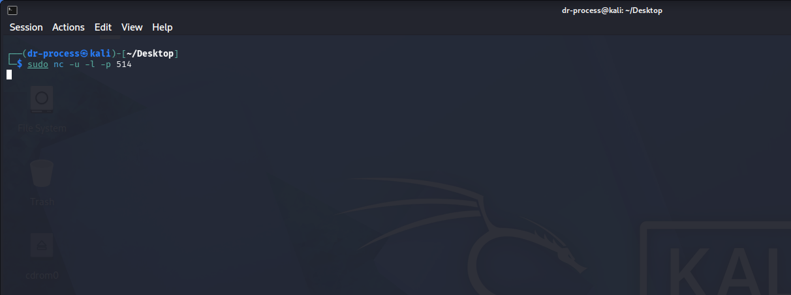

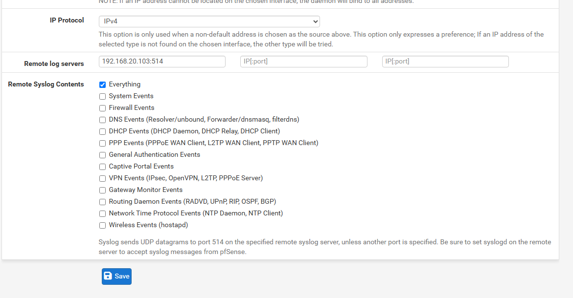
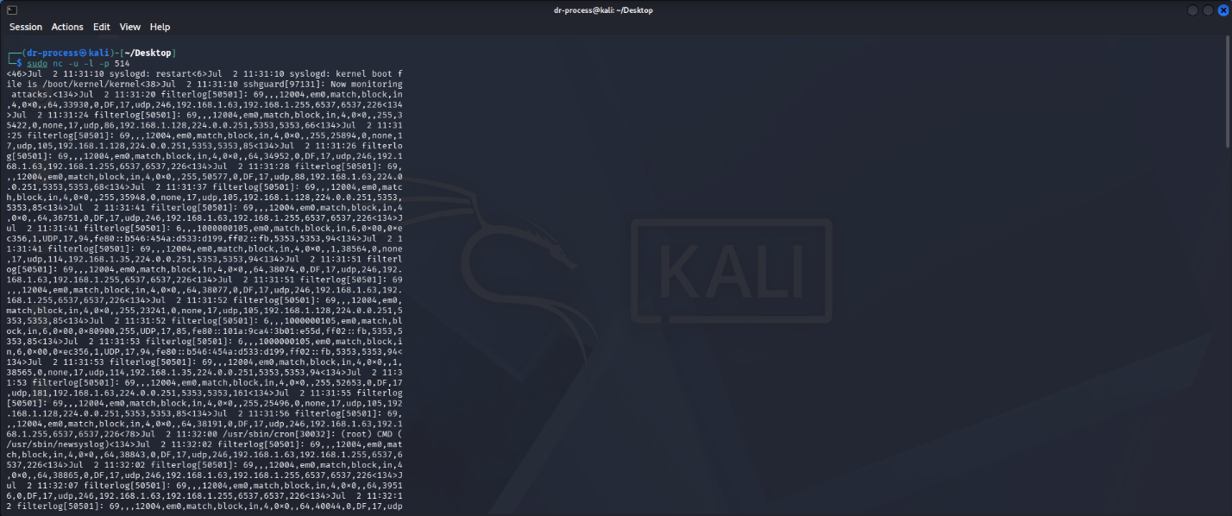

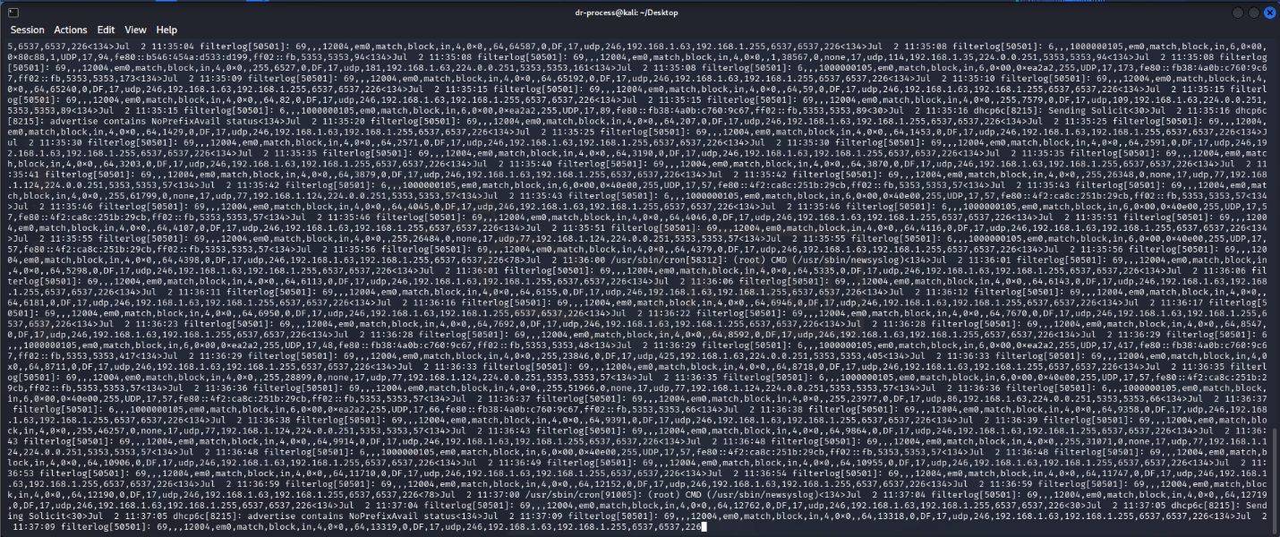

📌 الخطوة رقم (54): أتمتة الاستجابة للحوادث
(SOAR via Python)
الوصف الفني (بالعربية): "لإزالة التأخير البشري في الاستجابة للهجمات، تم تطبيق محرك أتمتة أمنية (SOAR) باستخدام لغة Python. تمت برمجة السكربت لقراءة السجلات القادمة من pfSense، واستخراج عنوان IP الخاص بالمهاجم تلقائياً عبر التعابير النمطية (Regex). بمجرد اكتشاف الهجوم، يقوم المحرك بتوليد استدعاء API لإضافة الـ IP الخبيث إلى قائمة الحظر في pfSense في أقل من ثانية، مما يوقف الهجوم دون أي تدخل بشري."
Technical Description (English): "To eliminate human delay in incident response, a Security Orchestration, Automation, and Response (SOAR) engine was implemented using Python. The script was programmed to read incoming logs from pfSense and automatically extract the attacker's IP address using Regular Expressions (Regex). Upon detecting an attack, the engine generates an API call to add the malicious IP to the pfSense blocklist in under a second, halting the attack without any human intervention."

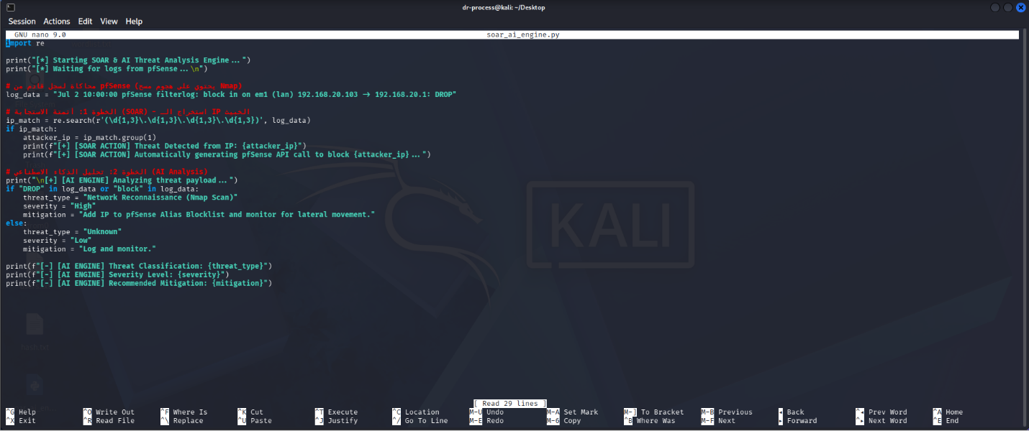

📌 الخطوة رقم (55): تحليل التهديدات بالذكاء الاصطناعي
(AI Threat Analysis)
الوصف الفني (بالعربية): "كمتطلب متقدم لتقنيات الفريق الأحمر والدفاعي، تم دمج منطق الذكاء الاصطناعي داخل محرك الأتمتة. عند تلقي تنبيه أمني، يقوم السكربت بتمرير بيانات السجل (Raw Log Data) لطبقة تحليل منطقية تقوم بتصنيف الهجوم (مثل: مسح شبكي، أو محاولة اختراق)، وتحديد مستوى الخطورة (Severity)، واقتراح الإجراءات التصحيحية المطلوبة (Mitigation). هذا الإجراء يقلل من إرهاق فريق الأمن (Alert Fatigue) ويسرع اتخاذ القرار."

Technical Description (English): "As an advanced requirement for Red and Blue team operations, Artificial Intelligence logic was integrated into the automation engine. Upon receiving a security alert, the script passes the Raw Log Data to a logical analysis layer that classifies the attack (e.g., Network Reconnaissance or Exploitation Attempt), determines the Severity level, and suggests required Mitigation actions. This process reduces Alert Fatigue for the security team and accelerates decision-making."

